**LAPORAN KERJA PRAKTIK**

**“ANALISIS PENGELOLAAN INOVASI OLEH DEPARTEMEN INOVASI DAN SISTEM MANAJEMEN DI PT PETROKIMIA GRESIK”**

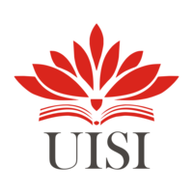

**Disusun Oleh:**

**RANDY ILHAM ZINEDINE (1011810076**

**PROGRAM STUDI MANAJEMEN**

**UNIVERSITAS INTERNASIONAL SEMEN INDONESIA**

**GRESIK**

**2021**

# HALAMAN JUDUL

**LAPORAN KERJA PRAKTIK**

**“ANALISIS PENGELOLAAN INOVASI OLEH DEPARTEMEN INOVASI DAN SISTEM MANAJEMEN DI PT PETROKIMIA GRESIK”**



**Disusun Oleh:**

**RANDY ILHAM ZINEDINE (1011810076)**

**PROGRAM STUDI MANAJEMEN**

**UNIVERSITAS INTERNASIONAL SEMEN INDONESIA**

**GRESIK**

**2021**

# LEMBAR PENGESAHAN

**LAPORAN KERJA PRAKTIK**

**“ANALISIS PELAKSANAAN KEGIATAN KERJA PADA UNIT KERJA INOVASI DI DEPARTEMEN INOVASI DAN SISTEM MANAJEMEN**

**PT PETROKIMIA GRESIK”**

(Periode: 30 September 2021 – 30 Oktober 2021)

Disusun Oleh:

Randy Ilham Zinedine (1011810076)

|  |  |
| --- | --- |
| Mengetahui,  Ketua Prodi dan Dosen Pembimbing  Manajemen UISI | |
| Gresik, 06 Januari 2022  Departemen Inovasi Dan Sistem Manajemen  PT Petrokimia Gresik | |
|  |  |

# KATA PENGANTAR

Puji syukur kami panjatkan kepada Allah SWT yang telah memberikan Rahmat serta hidayah-nya sehingga penyusunan Laporan Kerja Praktik di Departemen Inovasi dan Sistem Manajemen di PT Petrokimia Gresik dengan judul “Analisis Pelaksanaan Kegiatan Kerja Pada Unit Kerja Inovasi Di Departemen Inovasi Dan Sistem Manajemen PT Petrokimia Gresik” dapat terselesaikan dengan tepat pada waktunya. Sholawat serta salam tak lupa kami panjatkan kepada Nabi Besar Muhammad SAW yang telah mencurahkan amalannya sehingga senantiasa berada dijalan yang benar dalam proses Kerja Praktik.

Maksud dan tujuan penyusunan Laporan Kerja Praktik ini adalah untuk melengkapi dan memenuhi persyaratan SKS Mata Kuliah Kerja Praktik Program Studi Manajemen UISI Semester Ganjil tahun ajaran 2021/2022. Kerja Praktik ini ini telah dilaksanakan dengan baik oleh penulis di Departemen Inovasi dan Sistem Manajemen PT Petrokimia Gresik, yang berlokasi dijalan Prof. Dr. Moh. Yamin, Jarangkuwung, Tlogopojok, Kecamatan Gresik, Kabupaten Gresik, Jawa Timur.

Dalam penyusunan Laporan Kerja Praktik ini, penulis ingin mengucapkan terima kasih kepada semua pihak yang telah membantu dan mengarahkan penulis dalam penyusunan Laporan Kerja Praktik. Tantangan dan hambatan dapat dilalui dalam proses penyusunan Laporan Kerja Praktik ini berkat dorongan, motivasi, dan bantuan dari berbagai pihak sehingga dapat menyelesaikan laporan ini dengan tepat pada waktunya. Oleh karena itu, dalam kesempatan ini penulis dengan hormat ingin mengucapkan banyak terima kasih kepada:

1. Bapak Aditya Narendra Wardhana, S.T., M.SM., selaku Kepala Program Studi Manajemen Universitas Internasional Semen Indonesia sekaligus Dosen Pembimbing penulis.
2. Bapak Gary Eka Luviano, S.T., M.M., selaku Vice President Departemen Inovasi & Sistem Manajemen.
3. Bapak Widiarto Dwi Pracoyo, S.Psi, selaku Assistant Vice President – Inovasi Departemen Inovasi & Sistem Manajemen.
4. Bapak Azhari Arfianto, A.Md., selaku Staff Organik Inovasi Departemen Inovasi & Sistem Manajemen yang sekaligus Pembimbing Lapangan penulis.
5. Seluruh staff Departemen Inovasi & Sistem Manajemen, yang telah menerima penulis dengan sangat baik untuk melakukan Kerja Praktik di Departemen Inovasi & Sistem Manajemen PT Petrokimia Gresik.
6. Orang tua dan keluarga yang selalu mendukung penulis secara moril maupun materiil.
7. Teman – teman magang Merdeka Belajar Kampus Merdeka PT Petrokimia Gresik yang senantiasa mendukung dan memberi semangat penulis.
8. Seluruh Dosen Pengajar Program Studi Manajemen UISI yang telah memberikan ilmu yang sangat bermanfaat bagi penulis.
9. Semua pihak yang telah membantu secara langsung maupun tidak langsung dalam penulisan laporan kerja praktik ini.

Laporan Kuliah Praktik ini telah disusun sebaik mungkin oleh penulis. Namun, penulis menyadari masih banyak adanya kekurangan dalam penulisan ini, oleh karena itu kritik dan saran yang sifatnya membangun sangat diharapkan oleh penulis. Demikian laporan ini dibuat dan besar harapan penulis laporan ini dapat memberikan manfaat dan acuan pada kegiatan selanjutnya.

Gresik, 06 Januari 2021

Penulis

# DAFTAR ISI

[HALAMAN JUDUL i](#_Toc92998305)

[LEMBAR PENGESAHAN ii](#_Toc92998306)

[KATA PENGANTAR iii](#_Toc92998307)

[DAFTAR ISI v](#_Toc92998308)

[DAFTAR GAMBAR vii](#_Toc92998309)

[DAFTAR TABEL viii](#_Toc92998310)

[BAB I PENDAHULUAN 1](#_Toc92998311)

[1.1 Latar Belakang 1](#_Toc92998312)

[1.2 Tujuan dan Manfaat 2](#_Toc92998313)

[1.2.1 Tujuan Kerja Praktik 2](#_Toc92998314)

[1.1.1 Manfaat Kerja Praktik 3](#_Toc92998315)

[1.3 Metodologi Pengumpulan Data 4](#_Toc92998316)

[1.4 Waktu dan Tempat Pelaksanaan Kerja Praktik 5](#_Toc92998317)

[1.5 Nama Unit Kerja Tempat Pelaksanaan Kerja Praktik 5](#_Toc92998318)

[BAB II PROFIL PT PETROKIMIA GRESIK 6](#_Toc92998319)

[2.1 Sejarah dan Perkembangan PT Petrokimia Gresik 6](#_Toc92998320)

[2.2 Visi dan Misi PT Petrokimia Gresik 7](#_Toc92998321)

[2.2.1 Visi 7](#_Toc92998322)

[2.2.2 Misi 7](#_Toc92998323)

[2.2.3 Tata Nilai 7](#_Toc92998324)

[2.3 Lokasi PT Petrokimia Gresik 8](#_Toc92998325)

[2.4 Struktur Organisasi PT Petrokimia Gresik 8](#_Toc92998326)

[2.5 Produk Pupuk PT Petrokimia Gresik 9](#_Toc92998327)

[2.6 Anak Perusahaan PT Petrokimia Gresik 34](#_Toc92998328)

[2.6.1 Anak Perusahaan 34](#_Toc92998329)

[2.6.2 Joint Venture 34](#_Toc92998330)

[2.6.3 Perusahaan Patungan 34](#_Toc92998331)

[BAB III TINJAUAN PUSTAKA 36](#_Toc92998332)

[3.1 Sektor Industri 36](#_Toc92998333)

[3.1.1 Negara Industri 36](#_Toc92998334)

[3.1.2 Revolusi Industri 36](#_Toc92998335)

[3.2 Manajemen Strategi 37](#_Toc92998336)

[3.2.1 Analisis dan Pilihan Strategi 37](#_Toc92998337)

[3.2.2 Tujuan Analisis dan Pilihan Strategi 38](#_Toc92998338)

[3.2.3 Manfaat Analisis dan Pilihan Strategi 38](#_Toc92998339)

[3.3 Sumber Daya Manusia 39](#_Toc92998340)

[3.3.1 Pengertian SDM 39](#_Toc92998341)

[3.3.2 Tujuan Sumber Daya Manusia 39](#_Toc92998342)

[3.3.3 Manfaat Sumber Daya Manusia 40](#_Toc92998343)

[3.3.4 Peran Sumber Daya Manusia 41](#_Toc92998344)

[3.3.5 Pengembangan SDM 41](#_Toc92998345)

[3.3.6 Inovasi 43](#_Toc92998346)

[BAB IV PEMBAHASAN KERJA PRAKTIK DAN TUGAS KHUSUS 45](#_Toc92998347)

[4.1 Struktur Organisasi Unit Kerja 45](#_Toc92998348)

[4.2 Tugas Unit Kerja 45](#_Toc92998349)

[4.3 Penjelasan Singkat Tentang Unit Kerja 45](#_Toc92998350)

[4.4 Tugas Khusus 46](#_Toc92998351)

[4.4.1 Tujuan Tugas Khusus 46](#_Toc92998352)

[4.4.2 Analisis Tugas dan Pembahasan 46](#_Toc92998353)

[4.5 Kegiatan Kerja Praktik 53](#_Toc92998354)

[4.5.1 Kegiatan Induksi 53](#_Toc92998355)

[4.4.3 Penjelasan Unit Kerja Inovasi 54](#_Toc92998356)

[4.4.4 Observasi Lingkungan dan Penentuan Judul Laporan 56](#_Toc92998357)

[4.4.5 Pelaksanaan Tugas Dari Unit Kerja Inovasi 56](#_Toc92998358)

[4.5 Jadwal Kerja Praktik 57](#_Toc92998359)

[BAB V KESIMPULAN DAN SARAN 58](#_Toc92998360)

[5.1 Kesimpulan 58](#_Toc92998361)

[5.2 Saran 59](#_Toc92998362)

[DAFTAR PUSTAKA 60](#_Toc92998363)

[LAMPIRAN 61](#_Toc92998364)

# DAFTAR GAMBAR

[Gambar 2.1 Status Perubahan Perusahaan 6](file:///D:\RANDY\KULIAH\1.%20SKRIPSI%20BUSINESS%20PLAN\Bimbingan%2003%20-%2024%20November%202021\LAPORAN%20KERJA%20PRAKTIK%20FIX.docx#_Toc91661371)

[Gambar 2.2 Struktur Organisasi Perusahaan 9](file:///D:\RANDY\KULIAH\1.%20SKRIPSI%20BUSINESS%20PLAN\Bimbingan%2003%20-%2024%20November%202021\LAPORAN%20KERJA%20PRAKTIK%20FIX.docx#_Toc91661372)

[Gambar 2.0.3 Pupuk Urea 9](file:///D:\RANDY\KULIAH\1.%20SKRIPSI%20BUSINESS%20PLAN\Bimbingan%2003%20-%2024%20November%202021\LAPORAN%20KERJA%20PRAKTIK%20FIX.docx#_Toc91661373)

[Gambar 2.4 Pupuk ZA Petro 10](file:///D:\RANDY\KULIAH\1.%20SKRIPSI%20BUSINESS%20PLAN\Bimbingan%2003%20-%2024%20November%202021\LAPORAN%20KERJA%20PRAKTIK%20FIX.docx#_Toc91661374)

[Gambar 2.5 Pupuk SP-36 Petro 11](file:///D:\RANDY\KULIAH\1.%20SKRIPSI%20BUSINESS%20PLAN\Bimbingan%2003%20-%2024%20November%202021\LAPORAN%20KERJA%20PRAKTIK%20FIX.docx#_Toc91661375)

[Gambar 2.6 Pupuk Phonska 12](file:///D:\RANDY\KULIAH\1.%20SKRIPSI%20BUSINESS%20PLAN\Bimbingan%2003%20-%2024%20November%202021\LAPORAN%20KERJA%20PRAKTIK%20FIX.docx#_Toc91661376)

[Gambar 2.7 Pupuk Petroganik 13](file:///D:\RANDY\KULIAH\1.%20SKRIPSI%20BUSINESS%20PLAN\Bimbingan%2003%20-%2024%20November%202021\LAPORAN%20KERJA%20PRAKTIK%20FIX.docx#_Toc91661377)

[Gambar 2.8 Pupuk Cair Phonska Oca 14](file:///D:\RANDY\KULIAH\1.%20SKRIPSI%20BUSINESS%20PLAN\Bimbingan%2003%20-%2024%20November%202021\LAPORAN%20KERJA%20PRAKTIK%20FIX.docx#_Toc91661378)

[Gambar 2.9 Pupuk Phonska Plus 15](file:///D:\RANDY\KULIAH\1.%20SKRIPSI%20BUSINESS%20PLAN\Bimbingan%2003%20-%2024%20November%202021\LAPORAN%20KERJA%20PRAKTIK%20FIX.docx#_Toc91661379)

[Gambar 2.10 Pupuk ZK Petro 16](file:///D:\RANDY\KULIAH\1.%20SKRIPSI%20BUSINESS%20PLAN\Bimbingan%2003%20-%2024%20November%202021\LAPORAN%20KERJA%20PRAKTIK%20FIX.docx#_Toc91661380)

[Gambar 2.11 Pupuk KCL 17](file:///D:\RANDY\KULIAH\1.%20SKRIPSI%20BUSINESS%20PLAN\Bimbingan%2003%20-%2024%20November%202021\LAPORAN%20KERJA%20PRAKTIK%20FIX.docx#_Toc91661381)

[Gambar 2.12 Pupuk Rock Phospate 18](file:///D:\RANDY\KULIAH\1.%20SKRIPSI%20BUSINESS%20PLAN\Bimbingan%2003%20-%2024%20November%202021\LAPORAN%20KERJA%20PRAKTIK%20FIX.docx#_Toc91661382)

[Gambar 2.13 Pupuk Petro Niphos 19](file:///D:\RANDY\KULIAH\1.%20SKRIPSI%20BUSINESS%20PLAN\Bimbingan%2003%20-%2024%20November%202021\LAPORAN%20KERJA%20PRAKTIK%20FIX.docx#_Toc91661383)

[Gambar 2.14 Pupuk Petro Nitrat 19](file:///D:\RANDY\KULIAH\1.%20SKRIPSI%20BUSINESS%20PLAN\Bimbingan%2003%20-%2024%20November%202021\LAPORAN%20KERJA%20PRAKTIK%20FIX.docx#_Toc91661384)

[Gambar 2.15 Pupuk Petro Ningrat 20](file:///D:\RANDY\KULIAH\1.%20SKRIPSI%20BUSINESS%20PLAN\Bimbingan%2003%20-%2024%20November%202021\LAPORAN%20KERJA%20PRAKTIK%20FIX.docx#_Toc91661385)

[Gambar 2.16 Pupuk Petro Biofertil 21](file:///D:\RANDY\KULIAH\1.%20SKRIPSI%20BUSINESS%20PLAN\Bimbingan%2003%20-%2024%20November%202021\LAPORAN%20KERJA%20PRAKTIK%20FIX.docx#_Toc91661386)

[Gambar 2.17 Petro Ponic 22](file:///D:\RANDY\KULIAH\1.%20SKRIPSI%20BUSINESS%20PLAN\Bimbingan%2003%20-%2024%20November%202021\LAPORAN%20KERJA%20PRAKTIK%20FIX.docx#_Toc91661387)

[Gambar 2.18 Petro CAS 23](file:///D:\RANDY\KULIAH\1.%20SKRIPSI%20BUSINESS%20PLAN\Bimbingan%2003%20-%2024%20November%202021\LAPORAN%20KERJA%20PRAKTIK%20FIX.docx#_Toc91661388)

[Gambar 2.19 Kapur Pertanian Kebomas 24](file:///D:\RANDY\KULIAH\1.%20SKRIPSI%20BUSINESS%20PLAN\Bimbingan%2003%20-%2024%20November%202021\LAPORAN%20KERJA%20PRAKTIK%20FIX.docx#_Toc91661389)

[Gambar 2.20 Petro Gladiator 25](file:///D:\RANDY\KULIAH\1.%20SKRIPSI%20BUSINESS%20PLAN\Bimbingan%2003%20-%2024%20November%202021\LAPORAN%20KERJA%20PRAKTIK%20FIX.docx#_Toc91661390)

[Gambar 2.21 Petro Biofeed 26](file:///D:\RANDY\KULIAH\1.%20SKRIPSI%20BUSINESS%20PLAN\Bimbingan%2003%20-%2024%20November%202021\LAPORAN%20KERJA%20PRAKTIK%20FIX.docx#_Toc91661391)

[Gambar 2.22 Petro Chick 27](file:///D:\RANDY\KULIAH\1.%20SKRIPSI%20BUSINESS%20PLAN\Bimbingan%2003%20-%2024%20November%202021\LAPORAN%20KERJA%20PRAKTIK%20FIX.docx#_Toc91661392)

[Gambar 2.23 Petro Fish 28](file:///D:\RANDY\KULIAH\1.%20SKRIPSI%20BUSINESS%20PLAN\Bimbingan%2003%20-%2024%20November%202021\LAPORAN%20KERJA%20PRAKTIK%20FIX.docx#_Toc91661393)

[Gambar 4.1 Struktur Organisasi Departemen Inovasi dan Sistem Manajemen 45](file:///D:\RANDY\KULIAH\1.%20SKRIPSI%20BUSINESS%20PLAN\Bimbingan%2003%20-%2024%20November%202021\LAPORAN%20KERJA%20PRAKTIK%20FIX.docx#_Toc91661394)

# DAFTAR TABEL

[Tabel 4.1 Jadwal Kerja Praktik 57](#_Toc91661219)

# BAB I PENDAHULUAN

## Latar Belakang

Indonesia saat ini adalah negara berkembang dengan peningkatan kemajuan yang cukup tinggi. Dapat dilihat dari banyak berdirinya industri kecil hingga besar di Indonesia dan mulai banyaknya industri skala multinasional yang diakuisisi oleh Negara untuk kemajuan Indonesia. Seiring dengan bekembangnya jaman, teknologi akan selalu diperbarui mengikuti kebutuhan pasar dan juga kebutuhan produksi tentunya, mulai dari digitalisasi hingga pengintegrasian sistem manajemen.

Untuk dapat tetap diposisi puncak dan bersaing dengan perusahaan lain, sebuah perusahaan perlu melakukan peningkatan serta pembaharuan diseluruh aspek perusahaan mulai dari bagian kantor hingga bagian pabrik atau produksi. Hal ini perlu dilakukan karena jika tidak melakukannya maka perusahaan lama kelamaan akan menuju fase *Decline* pada *Product Life Cycle* atau fase dimana perusahaan akan tutup atau bangkrut karena tidak dapat memenuhi pasar dampak dari berbagai aspek.

Perusahaan dapat mencari calon karyawan atau karyawan yang potensial untuk dapat melakukan pengembangan melalui pembukaan magang maupun kerja praktik untuk mahasiswa maupun siswa siswi SMK dengan jurusan yang linier dengan bidang yang dibutuhkan.

Salah satu perusahaan yang menyediakan magang dan kerja praktik adalah PT Petrokimia Gresik yang merupakan perusahaaan yang memproduksi Pupuk dan menjadi salah satu perusahaan yang ikut serta dalam menyokong pertanian di Indonesia sekaligus perusahaan pendukung program ketahanan pangan nasional. Indonesia sendiri adalah Negara agraris yang sebagian besar penduduknya adalah bermata pencaharian dibidang pertanian. Pertanian sendiri membutuhkan pupuk untuk dapat meningkatkan kualitas produk pertanian. Indonesia memiliki kebijakan terkait dengan pemberian subsidi pupuk pagi kelompok tani yang ada diseluruh Indonesia sejak tahun 2003 hingga saat ini. Oleh karena itu, PT Petokimia Gresik terus melakukan inovasi untuk dapat ikut serta dalam peningkatan mutu pertanian di Indonesia.

PT Petrokimia Gresik dalam bidang Inovasi juga sering sekali mendapatkan penghargaan dan pengakuan tingkat Nasional hingga Internasioal yang juga membuat perusahaan lebih semangat dalam mendukung karyawannya untuk melakukan inovasi disegala sektor. Berdasarkan latar belakang tersebut, PT Petrokimia Gresik selalu melakukan Inovasi dari tahun ke tahun, dimana hasil inovasinya diimplementasikan pada seluruh sektor tanpa terkecuali sesuai dengan bidang inovasinya. Maka dari itu, pengelola sangat tertarik untuk mempelajari dan melakukan analisis terkait dengan pengelolaan inovasi di PT Petrokimia Gresik di Departemen Inovasi dan Sistem Manajemen.

## Tujuan dan Manfaat

### Tujuan Kerja Praktik

Adapun tujuan dari program kerja praktik di PT Petrokimia Gresik ini adalah sebagai berikut:

#### Tujuan Umum

Dengan adanya pelaksanaan kerja Praktik ini dapat menambah pengetahuan, pengalaman, dan pandangan baru terkait dengan dunia kerja yang sebenarnya serta menambah kesiapan untuk memasuki dunia kerja.

#### Tujuan Khusus

1. Sebagai wadah dalam mengaplikasikan teori dan keterampilan praktisi yang pernah diperoleh selama mengikuti kontrak perkuliahan ke dalam praktik dunia kerja sesungguhnya;
2. Mahasiswa mampu mempersiapkan hal-hal teknis yang diperlukan untuk melaksanakan suatu aktivitas kerja sesuai dengan kondisi tempat praktek kerja;
3. Sebagai sarana untuk membandingkan teori yang pernah diperoleh dalam perkuliahan dengan praktek kerja yang sesungguhnya;
4. Mengenal tentang berbagai masalah yang sering terjadi di lapangan kerja;
5. Mahasiswa mampu meyampaikan hasil laporan praktek kerja kepada pembimbing lapangan dan dosen pembimbing secara akurat dan tepat waktu.

### Manfaat Kerja Praktik

Manfaat dari kegiatan kerja praktik di PT Petrokimia Gresik adalah sebagai berikut:

#### Bagi Perguruan Tinggi

1. Sebagai sarana untuk membina kerjasaman yang baik antara Universitas dengan pihak Perusahaan;
2. Sebagai bentuk tolak ukur kesiapan mahasiswa dalam memasuki dunia kerja setelah kelulusan;
3. Sebagai bahan evaluasi atas laporan magang yang dilakukan untuk menyesuaikan kurikulum di masa yang akan datang lebih baik lagi.

#### Bagi Perusahaan

1. Meningkatnya produktivitas perusahaan karena mendapatkan tenaga bantuan dari mahasiswa yang melakukan praktik;
2. Merupakan sarana penghubung antara instansi atau perusahaan dan Lembaga Pendidikan tinggi;
3. Adanya informasi, kritik, dan saran dari mahasiswa yang melaksanakan kerja praktik sehingga mampu membangun perusahaan.

#### Bagi Mahasiswa

1. Untuk mengaplikasikan pengetahuan teori yang telah diperoleh di perkuliahan dengan kondisi dunia kerja;
2. Dapat mempersiapkan Langkah-langkah yang diperlukan untuk menyesuaikan diri dalam dunia kerja dimasa mendatang;
3. Mendapatkan pengalaman, ilmu dan keterampilan baru dibidang praktik dan menjadikannya bekal dalam menjalani jenjang karir selanjutnya;
4. Mahasiswa mampu mengetahui kemampuan mereka setelah melakukan praktik kerja ini.

## Metodologi Pengumpulan Data

Pengguanaan data pada Laporan Kerja Praktik ini didapatkan dengan menggunakan beberapa metodologi pengumpulan data, yaitu menggunakan metode sebagai berikut:

1. **Studi Literatur**

Menurut Sugiyono (2012) studi literatur berkaitan dengan kajian teoritis dan referensi lain yang berkaitan dengan nilai, budaya dan norma yang berkembang pada situasi sosial yang diteliti, selain itu studi kepustakaan juga sangat penting dalam melakukan penelitian, hal ini dikarenakan penelitian tidak akan lepas dari literatur-literatur ilmiah

Berdasarkan pengertian diatas, penulis menggunakan studi literatur sebagai dasar untuk mengetahui proses kegiatan yang ada di Departemen Inovasi & Sistem Manajemen PT Petrokimia Gresik.

1. **Wawancara**

Menurut Esterberg dalam Sugiyono (2015:72) wawancara adalah bertemunya dua orang yang bertujuan untuk bertukar informasi maupun ide dengan metode tanya jawab yang nantinya hasil wawancara dapat dikerucutkan menjadi kesimpulan atau pemaknaan dari topic tertentu.

Berdasarkan pengertian diatas, penulis menggunakan metode wawancara jenis tidak terstruktur untuk mendapatkan informasi proses kerja di Departemen Inovasi dan Sistem Manajemen PT Petrokimia Gresik. Dalam wawancara terdapat tahapan-tahapan yang akan dilakukan oleh pengelola untuk mengumpulkan data yaitu:

* 1. Menentukan tujuan atau output hasil yang akan didapatkan dari wawancara
  2. Menentukan narasumber wawancara
  3. Menentukan waktu wawancara
  4. Melakukan proses wawancara
  5. Memastikan hasil wawancara telah sesuai dengan informasi yang dibutuhkan
  6. Merekap hasil wawancara.
  7. Melakukan Analisis Pada Mentoring Inovasi
  8. Observasi Kegiatan Inovasi
  9. Mengikuti Kegiatan Presentasi Laporan Bulanan Budaya Perusahaan

## Waktu dan Tempat Pelaksanaan Kerja Praktik

Adapun waktu dan tempat pelaksanaan kerja praktik sebagai berikut:

|  |  |
| --- | --- |
| Tempat: | Departemen Inovasi dan Sistem Manajemen PT Petrokimia Gresik |
| Alamat: | Jl. Prof. Dr. Moh. Yamin, Jarangkuwung, Tlogopojok, Kec. Gresik, |
| Waktu: | 30 September – 30 Oktober 2021 |

## Nama Unit Kerja Tempat Pelaksanaan Kerja Praktik

Adapun unit kerja tempat pelaksanaan kerja praktik penulis yaitu di Unit Kerja Inovasi, Departemen Inovasi dan Sistem Manajemen, Kompartemen Sumber Daya Manusia, PT Petrokimia Gresik.

# BAB II PROFIL PT PETROKIMIA GRESIK

## Sejarah dan Perkembangan PT Petrokimia Gresik

PT Petrokimia Gresik merupakan pabrik pupuk terlengkap di Indonesia, yang pada awal berdirinya disebut Proyek Petrokimia Surabaya. Kontrak pembangunannya ditandatangani pada tanggal 10 Agustus 1964, dan mulai berlaku pada tanggal 8 Desember 1964. Proyek ini diresmikan oleh Presiden Republik Indonesia, HM. Soeharto pada tanggal 10 Juli 1972, yang kemudian tanggal tersebut ditetapkan sebagai hari jadi PT Petrokimia Gresik.

PT Petrokimia Gresik saat ini menempati areal lebih dari 450 hektar di Kabupaten Gresik, Jawa Timur. Total produksi saat ini mencapai 8,9 juta ton/tahun, terdiri dari [produk pupuk](https://petrokimia-gresik.com/product-category/pupuk" \t "_blank)sebesar 5 (lima) juta ton/tahun, dan [produk non pupuk](https://petrokimia-gresik.com/product-category/non-pupuk" \t "_blank)sebanyak 3,9 juta ton/tahun. Anak Perusahaan [PT Pupuk Indonesia (Persero)](https://www.pupuk-indonesia.com/id)ini bertransformasi menuju perusahaan Solusi Agroindustri untuk mendukung tercapainya program Ketahanan Pangan Nasional, dan kemajuan dunia pertanian.

Struktur Pemegang Saham PT Petrokimia Gresik adalah PT Pupuk Indonesia (Persero) yang memiliki 2.393.033 lembar saham atau senilai Rp2.393.033.000.000 (99,9975%) dan Yayasan Petrokimia Gresik yang memiliki 60 lembar saham atau senilai Rp60.000.000 (0,0025%). Jumlah karyawan PT Petrokimia Gresik per 30 Juli 2021 sebanyak 2.123 orang.

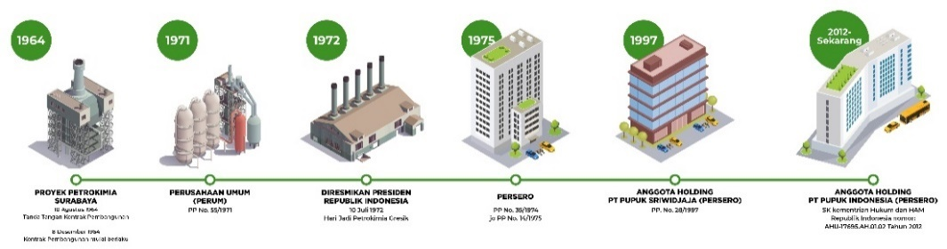

Gambar 2.1 Status Perubahan Perusahaan

(Sumber: petrokimia-gresik.com, 2021)

## Visi dan Misi PT Petrokimia Gresik

### Visi

Menjadi produsen pupuk dan produk kimia lainnya yang berdaya saing tinggi dan produknya paling diminati konsumen.

### Misi

1. Mendukung penyediaan pupuk nasional untuk tercapainya program swasembada pangan;
2. Meningkatkan hasil usaha untuk menunjang kelancaran kegiatan operasional dan pengembangan usaha perusahaan
3. Mengembangkan potensi usaha untuk mendukung industri kimia nasional dan berperan aktif dalam *Community Development.*

### Tata Nilai

PT Petrokimia Gresik adalah salah satu perusahaan BUMN (Badan Usaha Milik Negara), sehingga Tata Nilai perusahaan saat ini berpusat pada Tata Nilai yang dibentuk oleh Kementrian BUMN. Tata Nilai tersebut adalah AKHLAK, berikut kepanjangan, arti, dan turunan nilai dari nilai tersebut:

1. **Amanah**
   * + Definisi: Memegang teguh kepercayaan yang diberikan
     + Turunan Nilai: Integritas, Bertanggung Jawab, Menegakkan Etika
2. **Kompeten**
   * + Definisi: Terus belajar dan mengembangakan kapabilitas
     + Turunan Nilai: Profesional, Kualitas, Pembelajaran Berkesinambungan
3. **Harmonis**
   * + Definisi: Saling peduli dan menghargai perbedaan
     + Turunan Nilai: Kepedulian, Toleransi, Bersikap Positif
4. **Loyal**
   * + Definisi: Berdedikasi dan mengutamakan kepentingan Bangsa dan negara
     + Turunan Nilai: Dedikasi, Menjaga Nama Baik, Setia
5. **Adaptif**
   * + Definisi: Terus berinovasi dan antusias dalam menggerakkan atau menghadapi perubahan
     + Turunan Nilai: Kesiapan Menghadapi Ketidakpastian, Inovatif, Proaktif
6. **Kolaboratif**
   * + Definisi: Membangun kerja sama yang sinergis
     + Turunan Nilai: Kerjasama, Koordinasi Lintas Grup, Pemberdayaan

## Lokasi PT Petrokimia Gresik

* Kantor Pusat

Graha Sarana PT Petrokimia Gresik

Jl. Jendral A Yani, Ngipik, Karangpoh, Gresik, Kabupaten Gresik, Jawa Timur 61118

* Pabrik PT Petrokimia Gresik

Jl. Gubernur Suryo No.194, RW.8 RT 03, Pojok, Tlogopojok, Kec. Gresik, Kabupaten Gresik, Jawa Timur 61114

* Kantor Kompartemen Sumber Daya Manusia

Jl. Prof. Dr. Moh. Yamin, Jarangkuwung, Tlogopojok, Kec. Gresik, Kabupaten Gresik, Jawa Timur 61151

## Struktur Organisasi PT Petrokimia Gresik

Struktur organisasi dibuat bertujuan untuk mengatur dan menetapkan tugas serta tanggung jawab kepada perorangan juga dapat mempermudah untuk mengontrol pekerjaan yang dilakukan. Adapun struktur organisasi PT Petrokimia Gresik sebagai berikut:

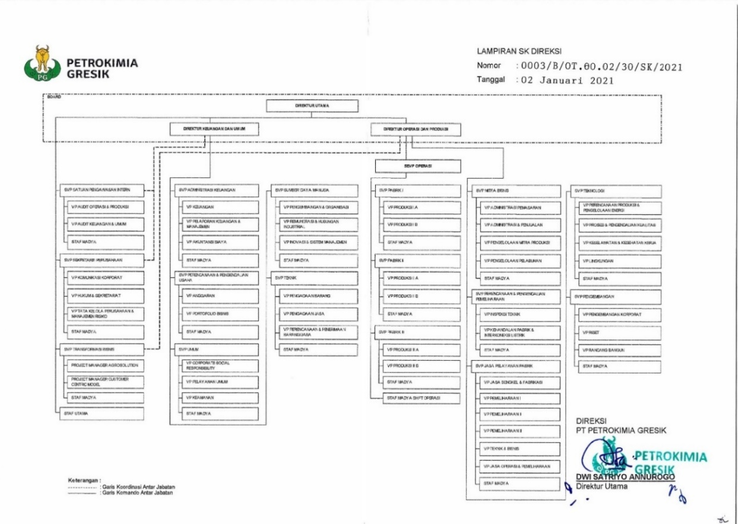

Gambar 2.2 Struktur Organisasi Perusahaan

## Produk Pupuk PT Petrokimia Gresik

1. Pupuk
   * 1. 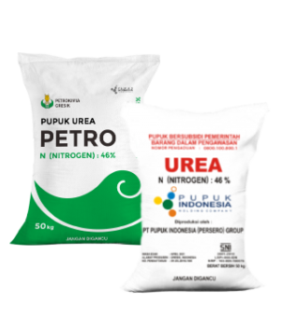Urea

Gambar 2.0.3 Pupuk Urea

Spesifikasi:

* Kadar air maksimal 0,50%
* Kadar Biuret maksimal 1%
* Kadar Nitrogen minimal 46%
* Bentuk butiran tidak berdebu
* Warna putih (non subsidi)
* Warna pink untuk Urea Bersubsidi
* Dikemas dalam kantong dengan isi 50 kg

Manfaat unsur hara Nitrogen yang dikandung pupuk Urea:

* Membuat bagian tanaman lebih hijau dan segar
* Mempercepat pertumbuhan
* Menambah kandungan protein hasil panen
  + 1. ZA

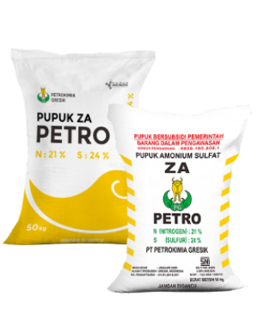Pupuk ZA Amoniun Sulfat meningkatkan produksi hasil tebu dan hablur gula (rendaman), dan tanaman hijau lebih segar.

Gambar 2.4 Pupuk ZA Petro

Spesifikasi:

* Nitrogen minimal 20,8%
* Belerang minimal 23,8%
* Kadar air maksimal 1%
* Kadar asam bebas sebagai H2SO4 maksimal 0,1%
* Bentuk kristal
* Warna putih
* Warna orange untuk ZA bersubsidi
* Dikemas dalam kantong bercap Kebau Emas dengan isi 50kg

Manfaat unsur hara:

Sulfur (s):

* Meningkatkan produksi hasil tebu dan hablur gula (Rendaman)
* Meningkatkan kelas mutu hasil panen dengan memperbaiki warna, aroma, rasa dan besar umbi serta lebih kesat
* Membantu tanaman lebih hijau

Nitrogen (N):

* Membuat tanaman lebih hijau segar
* Mempercepat dan meningkatkan pertumbuhan tanaman yaitu tinggi tanaman, jumlah cabang, dan jumlah anakan
* Meningkatkan kandungan protein hasil panen
  + 1. 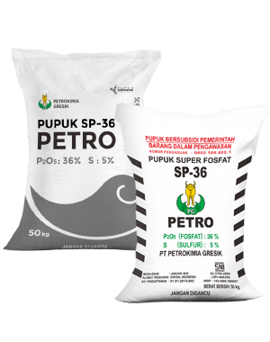SP-36

Gambar 2.5 Pupuk SP-36 Petro

Spesifikasi:

* Kadar P2O5 total minimal 36%
* Kadar P2O5 larut Asam Sitrat minimal 34%
* Kadar P2O5 larut dalam air minimal 30%
* Kadar air maksimal 5%
* Kadar Asam Bebas sebagai H3PO4 maksimal 6%
* Bentuk butiran
* Warna abu-abu
* Dikemas dalam kantong bercap Kerbau Emas dengan isi 50 kg

Manfaat:

* + Sebagai sumber unsur hara Fosfor bagi tanaman
  + Memacu pertumbuhan akar dan sistim perakaran yang baik
  + Memacu pembentukan bunga dan masaknya buah/biji
  + Mempercepat panen
  + Memperbesar prosentase terbentuknya bunga menjadi buah/biji
  + Menambah daya tahan tanaman terhadap gangguan hama, penyakit dan kekeringan
    1. Phonska

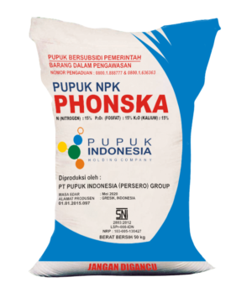Pupuk Phonska merupakan pupuk majemuk lengkap bermutu.

Gambar 2.6 Pupuk Phonska

Spesifikasi:

* + Bentuk granul
  + Larut dalam air
  + Warna pink/merah muda
  + Kemasan 50kg

Manfaat:

* + Meningkatkan produksi dan kualitas panen, karena petani tidak wajib lagi menambahkan pupuk-pupuk lain untuk tanamannya, sehingga penggunaan pupuk Phonska ini dapat memperkecil risiko rugi
  + Menambah daya tahan tanaman terhadap [gangguan hama](https://www.99.co/blog/indonesia/jenis-hama-tanaman/" \t "_blank), penyakit, dan kekeringan
  + Menjadikan tanaman lebih hijau dan lebih segar karena banyak mengandung butir hijau daun.
  + Memacu pertumbuhan akar dan sistem perakaran yang baik.
  + Memacu pembentukan bunga, mempercepat panen, dan menambah kandungan protein.
    1. Petroganik

Pupuk Petroganik diperkaya dengan Asam Humat, ZPT, dan unsur mikro. Bebas Biji Gulma dan Bakteri Patogen.

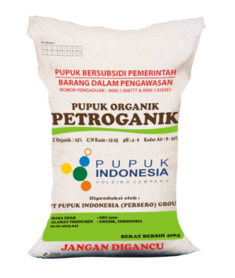

Gambar 2.7 Pupuk Petroganik

Spesifikasi:

* + C-organik: minimal 15%
  + C/N: ratio 15-25
  + Kadar air: Maksimal 8-20%
  + pH: 4-9
  + Warna: Coklat kehitaman

Manfaat:

* + Memperbaiki struktur dan tata udara tanah sehingga penyerapan unsur hara oleh akar tanaman menjadi lebih baik
  + Meningkatkan daya sangga air tanah sehingga ketersediaan air dalam tanah menjadi lebih baik
  + Menjadi penyangga unsur hara dalam tanah sehingga pemupukan menjadi lebih efisien
  + Sesuai untuk semua jenis tanah dan tanaman
    1. Phonska Oca

Phonska Oca merupakan pupuk organic cair yang diperkaya mikroba.

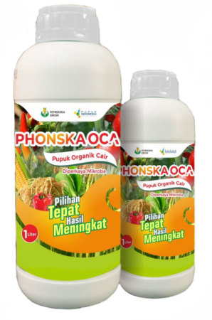

Gambar 2.8 Pupuk Cair Phonska Oca

Spesifikasi:

* + C-organik: minimal 6%
  + pH: 4-9

Manfaat:

* Mempercepat pertumbuhan dan perkembangan tanaman
  + 1. Phonska Plus

Pupuk majemuk NPK yang diperkaya dengan unsur Sulfur & Zink. Dapat meningkatkan efisiensi & efektifitas penggunaan pupuk sehingga jumlah & mutu hasil panen pun mengalami peningkatan.

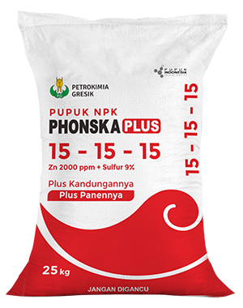

Gambar 2.9 Pupuk Phonska Plus

Spesifikasi:

* N (Nitrogen): 15%
* P2O5 (Fosfat): 15%
* K (Kalium): 15%
* S (Sulfur): 9%
* Zn (Zink): 2.000 ppm
* Bentuk: Granul
* Sifat: Larut dalam air
* Warna: Putih (Natural White)
* Kemasan: 25kg

Manfaat:

* + - * Meningkatkan efektifitas & efisiensi penggunaan pupuk
      * Meningkatkan jumlah & mutu hasil panen
    1. ZK

Pupuk Kalium Sulfat yang memiliki keunggulan sumber unsur kalium (K) dan belerang (S) dengan kadar tinggi. Aman digunakan untuk semua jenis tanaman.

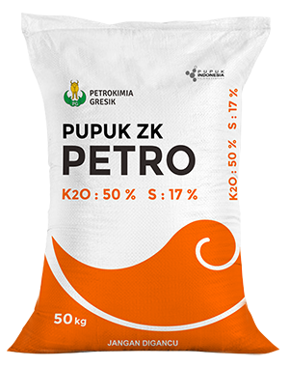

Gambar 2.10 Pupuk ZK Petro

Spesifikasi:

* Kalium K20: 50%
* Sulfur: 17%
* Bentuk Warna: Serbuk Putih
* Kelarutan dalam air: 9,205gr / 100ml H2O

Manfaat:

* + - * Meningkatkan penyerapan unsur hara khususnya Nitrogen dan Fosfor
      * Membuat tanaman lebih tegak dan kokoh
      * Meningkatkan ketahanan tanaman terhadap kekeringan dan hama penyakit
      * Memperlancar proses metabolisme makanan di dalam tanah
      * Meningkatkan kualitas hasil panen
    1. KCL

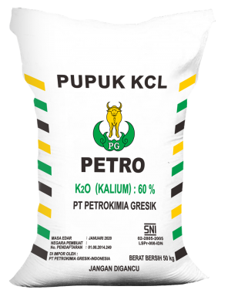

Gambar 2.11 Pupuk KCL

Spesifikasi:

* Kadar K2O: 60%
* Warna: Merah / Putih
* Bentuk: Kristal
* Sifat: Larut dalam air

Manfaat:

* Membuat tanaman lebih tegak dan kokoh
* Meningkatkan daya tahan tanaman terhadap serangan hama, penyakit, dan kekeringan
* Meningkatkan pembentukan gula dan pati
* Meningkatkan ketahanan hasil panen selama pengangkutan dan penyimpanan
  + 1. Rock Phosphate

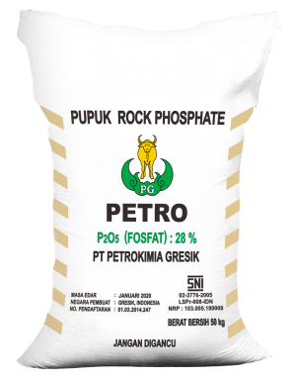

Gambar 2.12 Pupuk Rock Phospate

Spesifikasi:

* Kadar P2O5: min. 28%
* Kadar air: maks. 1,59%
* Warna: kuning abu-abu
* Bentuk: Tepung
* Kemasan: karung plastik dengan berat 50 kg

Manfaat:

* Memacu pertumbuhan akar dan pembentukan perakaran yang baik
* Mempercepat pembentukan bunga serta masaknya buah dan biji
* Meningkatkan komponen hasil panen tanaman biji-bijian
  + 1. Petro Niphos

Petro Niphos merupakan pupuk untuk fase vegetatif tanaman dan sayuran daun.

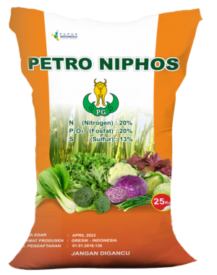

Gambar 2.13 Pupuk Petro Niphos

Spesifikasi

* + N (Nitrogen): 20%
  + P2O5 (Fosfat): 20%
  + S (Sulfur): 13%

Manfaat

* + Meningkatkan efisiensi dan efektifitas penggunaan pupuk
  + Meningkatkan jumlah dan mutu hasil panen
    1. 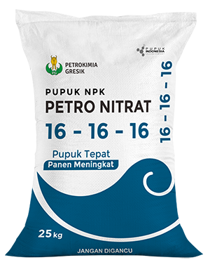Petro Nitrat 16 – 16 - 1

Gambar 2.14 Pupuk Petro Nitrat

Spesifikasi:

* + N (Nitrogen): 20%
  + P2O5 (Fosfat): 20%
  + K (Kalium): 16%

Manfaat:

* + Dapat membuat tanaman lebih tegak dan kokoh
  + Merangsang pembentukan umbi dan buah
  + Cocok digunakan untuk lahan kering, serta larut dalam air sehingga mudah diserap tanaman.
    1. 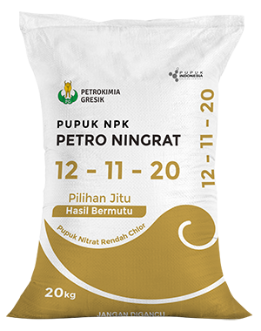Petro Ningrat 12 – 11 - 20

Gambar 2.15 Pupuk Petro Ningrat

Spesifikasi:

* + N (Nitrogen): 12%
  + P2O5 (Fosfat): 11%
  + K2O (Kalium): 20%

Manfaat:

* + Meningkatkan kualitas daun tembakau serta kualitas tanaman hortikultura sensitif chlor
  + Memperbaiki warna, aroma, rasa, dan kelenturan tembakau
  + Membuat tanaman tegak dan kokoh serta lebih tahan serangan hama penyakit
  + Merangsang pertumbuhan umbi dan buah
    1. Petro Bio Fertil

Petro Bio Fertil adalah pupuk hayati (biofertilizer) yang dapat meningkatkan kesuburan biologis tanah, sesuai untuk semua jenis tanah dan tanaman, ramah lingkungan & tidak berbahaya bagi tanaman.

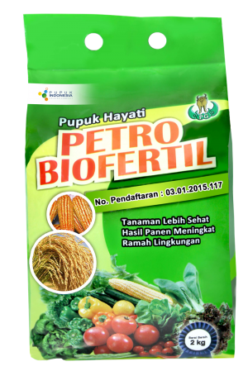

Gambar 2.16 Pupuk Petro Biofertil

Spesifikasi:

* Bahan Aktif:
* Mikroba penambat N dan penghasil zat pengatur tumbuh (ZPT)
* Mikroba pelarut fosfat.
* Mikroba perombak bahan organik.
* Bahan Pembawa: Mineral dan bahan organik
* Warna: Kecoklatan
* Bentuk: Granul

Manfaat:

* Mengefektifkan penggunaan pupuk an-organik, khususnya N dan P
* Meningkatkan ketersediaan hara N dan P dalam tanah sehingga meningkatkan hasil panen.

1. Non Pupuk
   * 1. Petro Ponic

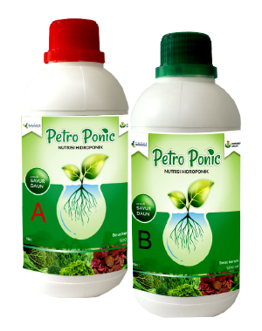Petro Ponic merupakan nutrisi lengkap hidroponik yang mengandung unsur hara makro, dan unsur hara mikro lengkap yang cocok untuk tanaman sayuran daun.

Gambar 2.17 Petro Ponic

|  |  |  |
| --- | --- | --- |
| Spesifikasi: | | |
| Unsur Hara Makro:  N: 486 ppm  P: 425 ppm  K: 469 ppm  S: 320 ppm  Mg: 30 ppm  Ca: 372 ppm | Unsur Hara Mikro:  Fe: 4 ppm  Cu: 2 ppm  Zn: 1 ppm  Mn: 1,6 ppm  Mo: 0,2 ppm  B: 1 ppm  Cl: 0,1 ppm | |

Keunggulan:

Larut sempurna dalam air

Mudah dalam aplikasi

* + 1. Petro CAS

Petro CAS (Calcium Sulphate) dapat memperbaiki sifat fisik dan kimia tanah serta meningkatkan produktifitas tanaman.

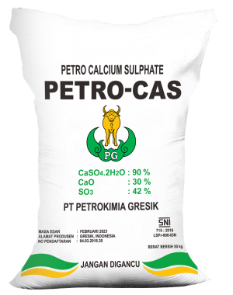

Gambar 2.18 Petro CAS

Spesifikasi:

* Kadar CaSO4.2H2O: 90%
* Kadar CaO: 30%
* Kadar SO3: 42%
* pH: 6-7
* Bentuk: powder
* Warna putih kecoklatan

Manfaat:

* + Menyediakan unsur hara Ca dan S bagi tanaman
  + Memperbaiki sifat fisik dan kimia tanah sampai ke lapisan bawah (subsoil)
  + Memperbaiki perakaran tanaman
    1. Kapur Pertanian Kebomas

Kapur Pertanian Kebomas memperbaiki sifat fisik, kimia, dan biologi tanah pertanian dan tambak.

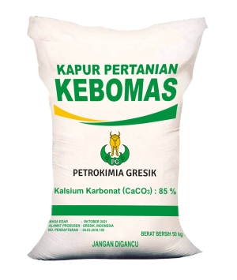

Gambar 2.19 Kapur Pertanian Kebomas

Spesifikasi:

* Kadar CaCO3: 85%
* Bentuk: tepung halus
* Warna putih
* Dikemas dalam kantong bercap Kerbau Emas denga nisi 50kg

Manfaat:

* + Pada lahan pertanian dapat meningkatkan pH tanah menjadi netral, meningkatkan ketersediaan unsur hara dalam tanah, menetralisir senyawa-senyawa beracun baik organik maupun non anorganik, merangsang populasi & aktivitas mikroorganisme tanah
  + Pada tanaman dapat memacu pertumbuhan akar dan membentuk perakaran yang baik, membuat tanaman lebih hijau dan segar serta mempercepat pertumbuhan, meningkatkan produksi dan mutu hasil panen
  + Pada tambak dapat mempertinggi pH pada tambak yang rendah, menyediakan kapur untuk ganti kulit, memberantas hama penyakit, mempercepat proses penguraian bahan organik, meningkatkan kelebihan gas asam arang (CO) yang dihasilkan oleh proses pembusukan
  + Pada ikan & dapat mempercepat perkembangan ikan dan udang serta memudahkan reproduksi, meningkatkan produksi ikan dan udang.
    1. Petro Gladiator

Dekomposet Petro Gladiator merupakan solusi tepat masalah sampah yang dapat mempercepat proses dekomposisi bahan organic menjadi kompos.

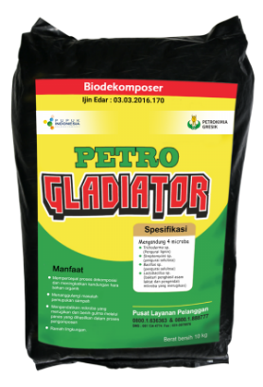

Gambar 2.20 Petro Gladiator

Spesifikasi

* Mengandung mikroba fungsional:
  + Trichoderma sp. (dekomposer lignoselulolitik)
  + Bacillus sp. (dekomposer selulolitik)
  + Streptomyces sp. (dekomposer selulolitik)
  + Lactobacillus sp. (penghasil asam)
* Berbentuk padat/serbuk (hitam), dan air (coklat)
* Mengandung bahan organik dan mineral

Manfaat

* Mengandung mikroba unggul dari uji seleksi laboratorium dan uji seleksi lapang
* Mengandung Trichodherma sp. sebagai pengendali patogen tular tanah.
* Mempercepat proses dekomposisi dan meningkatkan kandungan hara bahan organik
* Mudah dalam aplikasi dan dapat digunakan pada semua jenis bahan organik
* Bebas benih gulma dan mikroba patogen yang merugikan
  + 1. Petro Biofeed

Petro Biofeed adalah probiotik (suplemen yang berisi mikroba bermanfaat) yang dapat menambah bobot dan meningkatkan kesehatan ruminansia (sapi, domba, kambing, babi, kerbau, dan lain-lain).

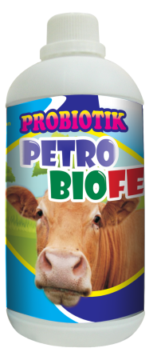

Gambar 2.21 Petro Biofeed

Spesifikasi

* Mengandung komposisi mikroba yang menguntungkan, antara lain:
  + Lactobacillus sp.
  + Bacillus sp2
  + Bacillus sp3

Manfaat

* Melancarkan metabolism dalam tubuh ternak
* Menambah nafsu makan
* Menyeimbangkan jumlah mikroorganisme ilmiah (microflora) di dalam saluran pencernaan
* Meningkatkan produktivitas ternak
* Menjaga Kesehatan ternak
  + 1. Petro Chick

Petro Chick merupakan probiotik unggas yang berbentuk cair, mudah diserap dalam pencernaan unggas. Meningkatkan kekebalan unggas dari serangan penyakit, menambah nafsu makan dan bobot badan.



Gambar 2.22 Petro Chick

Spesifikasi:

* Memiliki kandungan
  + *Lactobacillus*sp*.,*memperbaiki serapan nutrisi dalam sistem pencernaan sehingga menambah nafsu makan
  + *Bacillus*sp1*,*meningkatkan kemampuan mencerna protein untuk peningkatan bobot badan
  + *Bacillus*sp2*,*meningkatkan kekebalan unggas dari serangan penyakit

Manfaat:

* Meningkatkan kekebalan ungags dari serangan penyakit
* Menekan mortalitas dan meningkatkan produktivitas
* Memperbaiki serapan nutrisi dalam system pencernaan sehingga menambah nafsu makan
* Meningkatkan kemampuan mencerna protein sehingga menambah bobot badan
  + 1. Petro Fish

Petro Fish merupakan inovasi baru Probiotik Petrofish menumbuhkan pakan alami dan mengandung mikroba yang menguntungkan.

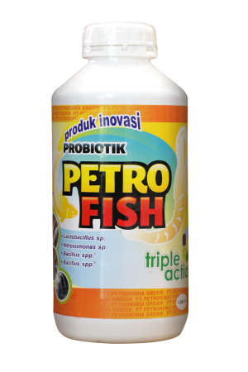

Gambar 2.23 Petro Fish

Spesifikasi:

* Mengandung bahan aktif mikroorganisme, antara lain:
  + Lactobacillus sp
  + Nitrosomonas sp
  + Bacillus Subtilis
  + Bacillus sp

Manfaat:

* Prosentase kehidupan ikan/udang menjadi tinggi atau mortalitas benih ikan dan udang menurun
* Pertumbuhan pakan alami lebih banyak.
* Meningkatkan kualitas air
* Menghambat pertumbuhan patogen merugikan
  + 1. Bahan Kimia
       1. Amoniak (SNI 06-0045-1987)

Spesifikasi:

* Kadar Amoniak minimal 99,5%
* Impuritis H2O maksimal 0,5%
* Minyak maksimal 10 ppm
* Bentuk cair

Kegunaan:

* Industri pupuk (Urea, ZA, DAP, MAP, dan Phonska)
* Bahan Kimia (Asam Nitrat, Amonium Nitrat, Soda Ash, Amonium Chlorida, dll)
* Media pendingin (pabrik es, cold storage, refrigerator)
* Industri makanan (MSG, Lysine)
  + - 1. Asam Sulfat (SNI 06-0030-1996)

Spesifikasi:

* Kadar H2SO4 minimal 98%
* Impuritis: Chlorida (Cl) maksimal 10 ppm, Nitrate (NO3) maksimal 5 ppm, Besi (Fe) maksimal 50 ppm, Timbal (Pb) maksimal 50 ppm
* Bentuk cair

Kegunaan:

* Industri pupuk (ZA, SP 36, SP 18)
* Bahan kimia (Asam Fosfat, Tawas, PAC, Serat Rayon, Alkohol, Detergen)
* Industri makanan (bumbu masak (MSG), Lysine, dll)
* Industri Tekstil, spiritus, utilitas pabrik, dan pertambangan
  + - 1. Asam Fosfat (SNI 06-2575-1992)

Spesifikasi:

* Kadar P2O5 minimal 50%
* Impuritis: SO3 maksimal 4%, CaO maksimal 0,7%, MgO maksimal 1,7%, Fe2O3 maksimal 0,6%, Al2O3 maksimal 1,3%, Chlor maks. 0,04%, Flour maks. 1%
* Suspended solid maks. 1%
* Specific gravity maks. 1,7%
* Warna coklat sampai hitam keruh
* Bentuk cair

Kegunaan:

* Industri pupuk
* Bahan kimia
* Industri makanan (Lysine, MSG, pabrik gula, dll)
  + - 1. Purified Gypsum

Spesifikasi:

* CaSO4.2H2O: 91 % min
* Combaine Water: 18 % min
* H2O: 18 % max
* P2O5 ws: 0.3 % max
* P2O5 total: 0.5 % max

Kegunaan:

* Bahan baku penolong produk semen
  + - 1. Neutralized Crude Gypsum

Spesifikasi:

* CaSO4.2H2O: 92 % min
* Combaine Water: 19 % min
* H2O: 20 % max
* P2O5 ws : 0.5 % max
* P2O5 total: 1.0 % max

Kegunaan:

* Bahan baku pembuatan bata ringan, plasterboard, perkebunan
  + - 1. FLUOSILICIC ACID (H2SiF6)

Spesifikasi:

* H2SiF6 (Purity): 16 % min
* HF (free): 0.80 % max
* SO4: 0.25 % max
* Ca: 0.20 % max
* Pb: 0.01 % max
  + - 1. Aluminium Fluorida (SNI 06-2603-1992)

Spesifikasi:

* Kadar AlF3 minimal 94%
* Impuritis: Silikat (SiO2) maksimal 0,20%, P2O5 maks. 0,02%
* Besi (Fe2O3) maksimal 0,05%
* Air sebagai H2O maksimal 0,35%
* Untamped density minimal 0,75 mg/ml
* Hilang pijar 110-500 C maks. 1,00 %
* Screen size +150: 20-50 %
* Screen size +200: 50-75 %
* Screen size +325: 75-96 %

Kegunaan:

* Untuk peleburan Aluminium
  + - 1. Karbondioksida Cair (CO2 Cair) (SNI 06-2603-1992)

Spesifikasi:

* Kadar CO2 minimal 99,9%%
* Kadar H2O maks. 150 ppm
* H2S maksimal 0,1ppm
* Kadar SO2 maksimal 1 ppm
* Benzene maksimal 0,02 ppm
* Asetaldehide maksimal 0,2 ppm
* Total Hidrokarbon sebagai Metan maks. 50 ppm non Metan maks. 20 ppm
* Bentuk cair

Kegunaan:

* Untuk industri minuman berkarbonat
* Industri logam dan karoseri sebagai pendingin pada logam (welding) dan pengecoran
* Industri pengawetan
  + - 1. Karbondioksida Kering (Dry Ice) (SNI 06-0126-1987)

Spesifikasi:

* Kadar CO2 minimal 99,7%
* Kadar H2O maks. 0,05%
* Karbon Monooksida maks. 10 ppm
* Minyak maks. 5 ppm
* Senyawa belerang dihitung sebagai H2S maks. 0,5 ppm
* Arsen tak ternyata

Kegunaan:

* Industri es krim sebagai pendingin
* Media pengawetan
* Pembuatan asap pada pementasan
* Cold stprage (ekspor ikan tuna)
  + - 1. Asam Chlorida (HCl) (SNI 06-2557-1992)

Spesifikasi:

* Grade A kadar min. 32%, bentuk cair, tidak berwarna
* Grade B kadar min. 31%, bentuk cair, warna agak kekuningan
* Sisa pemijaran maks. 0,1%
* Sulfat sebagai SO4 maks. 0,012%
* Logam berat sebagai Pb maks. 0,0005%
* Chlor bebas sebagai Cl2maks. 0,005%

Kegunaan:

* Industri makanan (lysine, dll)
* Industri kimia
* Bahan pembersih
  + - 1. Nitrogen (SNI 06-0042-1987)

Produk Nitrogen Gas dijual menggunakan jalur pipa

Spesifikasi:

* Kadar Nitrogen (N2) minimal 99,50%
* Kadar Oksigen (O2) maksimal 100 ppm

Kegunaan:

* Industri kimia (bahan baku amoniak, dll)
* Industri pembersih peralatan pabrik
  + - 1. Hidrogen (SNI 06-0041-1987)

Produk Hidrogen Gas dijual menggunakan jalur pipa.

Spesifikasi:

Kadar Hidrogen (H2) minimal 79%

Kegunaan:

* Industri kimia (bahan baku amoniak, oktanol, hidrogen peroksida, dll)
  + 1. Jasa
       - Produk Jasa Engineering
       - Produk Jasa Keahlian
       - Produk Jasa Diklat
       - Produk Jasa Laboratorium dan Kalibrasi
       - Produk Jasa Pelabuhan
       - Produk Utilitas Air Demin
       - Sewa Tanah dan Bangunan

## Anak Perusahaan PT Petrokimia Gresik

### Anak Perusahaan

* + 1. PT Petrosida Gresik

Saham: 99,99%

Bisnis Utama: Formulatro pestisida dan perdagangan pupuk.

* + 1. PT Petrokimia Kayaku

Saham: 60,00%

Bisnis Utama: Formulatro pestisida dan produk bio.

### Joint Venture

* + 1. PT Petro Jordan Abadi

Saham: 50,00%

Bisnis Utama: Produsen asam fosfat.

### Perusahaan Patungan

* + 1. PT Kawasan Industri Gresik

Saham: 35,00%

Bisnis Utama: Pengelolaan kawasan industri.

* + 1. PT Pupuk Indonesia Energi

Saham: 10,00%

Bisnis Utama: Industri, pembangunan, perdagangan, dan jasa energi.

* + 1. PT Petrocentral

Saham: 9,80%

Bisnis Utama: Produsen *sodium tri poli phosphate* (STTP).

* + 1. PT Puspetindo

Saham: 3,50%

Bisnis Utama: Produsen peralatan pabrik.

* + 1. PT Petronika

Saham: 20,00%

Bisnis Utama: Produsen *dioctyl phthalate* (DOP).

* + 1. PT Pupuk Indonesia Pangan

Saham: 10,00%

Bisnis Utama: Perindustrian dan perdagangan dibidang pertanian.

* + 1. Asean Potash Chaiyaphum

Saham: 5,96%

Bisnis Utama: Produsen MOP (*Muriate of Potash*) atau KCl

* + 1. PT Petrowidada

Saham: 1,48%

Bisnis Utama: Produsen *Phthalic Anhydride* (PA)

# BAB III TINJAUAN PUSTAKA

## Sektor Industri

### Negara Industri

Negara Industri merupakan sebuah klasifikasi atau pengelompokan bagi Negara yang memiliki tingkat perekonomian baik dan sektor industry yang paling banyak menyumbang dalam perekonomian tersebut, namun masih belum dapat dikatakan sebagai Negara Maju. Indonesia merupakan salah satu negara yang masuk kedalam kategori Negara Industri, hal ini dikarenakan kontribusi sektor industry terhadap perekonomian nasional sebesar 20% dan membuat Indonesia masuk kedalam 5 besar dunia sebagai negara dengan kontribusi industri terbesar (Kemenperin RI, 2017)

### Revolusi Industri

Revolusi Industri merupakan perubahan secara umum dan luas disektor industri dalam usaha mencapai produksi dengan menggunakan mesin hingga teknologi baik untuk tenaga penggerak maupun dalam pemprosesan. Revolusi Industri sendiri telah dimulai sejak tahun 1790an yang diawali dengan digunakannya tenaga uap dan air untuk proses produksi, dilanjutkan revolusi yang kedua pada tahun 1850 – 1914 yang mulai melakukan produksi secara masal, perakitan, dan menggunakan tenaga listrik yang dikenal dengan Revolusi Teknologi. Kemudian, pada tahun 1960 masuk ke revolusi ketiga yaitu Revolusi Digital, dimana banyak sekali penemuan dibidang elektronik, sistem tkenologi informasi, dan otomasi. Revolusi masa ini membawa semikonduktor, komputasi mainframe, komputasi personal dan internet menuju revolusi digital (Kemenhan, 2019). Revolusi yang keempat yaitu revolusi dimana manusia telah menemukan pola hidup baru dalam bekerja, berbisnis, hingga berkomunikasi menggunakan berbagai macam teknologi. Bahkan saat ini sejumlah negara telah masuk ke Revolusi Industi 5.0 atau Era *Society 5.0* dimana mengkombinasikan antara manusia, data, dan teknologi dalam sehari – hari (Gramedia, 2021)

## Manajemen Strategi

Manajemen strategi ialah suatu disiplin ilmu yang menyusun, menerapkan, dan mengevaluasi sebuah keputusan fungsional yang dapat memungkinkan suatu perusahaan mencapai tujuannya. Pengertian lainnya Manajemen Strategi merupakan suatu rangkaian kegiatan–kegiatan pengambilan keputusan yang bersifat mendasar dan menyeluruh, disertai dengan penetapan dan cara melaksanakannya yang telah dibuat oleh pimpinan lalu diterapkan oleh seluruh jajaran yang ada dalam suatu organisasi atau perusahaan untuk mencapai targetnya. Untuk mencapai tujuan organisasi, manajemen strategi mengkombinasikan segala macam bentuk aktivitas yang berasal dari bagian funsional suatu bisnis (Fakultas Ekonomi dan Bisnis Universitas Lambung Mangkurat, 2021).

### Analisis dan Pilihan Strategi

Dalam merumuskan strategi yang baru atau memperbarui strategi yang digunakan, perlu dilakukan analisis dari sisi internal maupun eksternal perusahaan terlebih dahulu. Adapun tiga tahapan dalam menganalisis perusahaan yakni *Input Stage*, *Matching Stage*, & *Decision Stage*. Pada *Input Stage*, dilakukan analisis internal maupun eksternal perusahaan terkait strategi yang telah dilakukan dan atau dimiliki oleh perusahaan dari sisi pemasaran, operasional, SDM, dan Keuangan, kemudian juga dilakukan analisis posisi perusahaan terhadap kompetitor sejenis apakah lebih unggul, sejajar, atau kalah saing. Selanjutnya masuk ke *Matching Stage*, pada tahap ini hasil dari input stage diukur dan dikuantiatifkan dengan beberapa proses, yaitu dilakukan analisis menggunakan beberapa matiks (SWOT, SPACE, BCG, IE, dan Grand Strategy). Setelah itu masuk ke *Decision Stage*, hasil dari *Matching Stage* akan digunakan dalam tahap ketiga ini dan akan ditemukan posisi perusahaan yang sebenarnya terhadap kompetitor lainnya (*David's Strategic Management Concepts and Cases* 15th, 2015).

### Tujuan Analisis dan Pilihan Strategi

Adapun tujuan dalam melakukan analisis dan pilihan strategi yaitu:

* Untuk mengevaluasi dan menjalankan strategi yang sudah dipilih dengan cara efektif dan efisien.
* Untuk melakukan evaluasi kinerja, meninjau, mengkaji ulang, melaksanakan penyesuaian dan mengoreksi apabila terdapat kesalahan atau penyimpangan dalam pelaksanaan suatu strategi.
* Memperbaharui strategi yang telah dirumuskan agar sesuai dengan perkembangan lingkungan eksternal.
* Untuk meninjau kembali dari kekuatan, kelemahan, peluang dan juga ancaman bisnis yang ada.
* Agar bisa melaksanakan inovasi atas produk maupun barang supaya sesuai dengan selera dari konsumen.

### Manfaat Analisis dan Pilihan Strategi

Manfaat melakukan Analisis dan Pilihan Strategi yaitu:

* Proses dari manajemen ini bisa menghasilkan sebuah keputusan yang paling baik sebab interaksi kelompok yang mengumpukan bermacam-macam keputusan strategi yang lebih besar ataupun banyak.
* Aktivitas dari formulasi strategi bisa mempertinggi kemampuan dari perusahaan dalam menghadapi bermacam-macam masalah yang sedang dihadapinya.
* Keterlibatan dari pegawai dalam formulasi strategi bisa memperbaiki pengertian mereka atas penghargaan produktivitas di dalam setiap perencanaan strategi, hasilnya akan membuat motivasi kerja pegawai semakin tinggi.
* Penerapan dari manajemen strategi bisa membuat manajemen perusahaan menjadi lebih peka terhadap ancaman eksternal.
* Setidaknya manajemen strategi juga bisa mencegah timbulnya bermacam-mam masalah yang berasal dari dalam maupun luar perusahaan dan juga bisa meningkatkan kemampuan perusahaan dalam menghadapi masalah.
* Membuat perusahaan bisa melakukan seluruh aktivitas operasionalnya dengan cara lebih efektif dan efisien.
* Bisa membuat perusahaan mudah untuk beradaptasi pada perubahan yang terjadi.
* Perusahaan yang memakai konsep manajemen strategi akan lebih profitable dari pada perusahaan yang tidak menerapkannya.

## Sumber Daya Manusia

### Pengertian SDM

Salah satu kekuatan utama dalam sebuah organisasi adalah sumber daya manusia yang dimiliki dan dalam pengelolaannya dipegang oleh bagian Manajemen Sumber Daya Manusia. Menurut Senada dan H Simamora (2006), Manajemen Sumber Daya Manusia adalah hal-hal berkaitan dengan pembinaan, penggunaan dan perlindungan sumber daya manusia. Oleh karena itu bagian dari pengelolaan dan pengembangan yang dilakukan oleh bagian sumber daya manusia adalah hal yang penting, karena dengan pengelolaan dan pengembangan yang dilakukan oleh bagian sumber daya manusia dapat meningkatkan kemampuan, pengetahuan karyawan untuk membuat perusahaan dapat mencapai tujuan dengan strategi yang telah ditetapkan.

### Tujuan Sumber Daya Manusia

Secara umum Sumber Daya Manusia memiliki tujuan untuk memastikan bahwa sebuah organisasi mampu untuk mencapai keberhasilan melalui kerja sama serta konstribusi aktif dari masing-masing anggota. Menurut Sedarmayanti (2007), manajemen sumber daya manusia bertujuan untuk:

* Memungkinkan organisasi mendapatkan dan mempertahankan karyawan cakap, dapat dipercaya dan memiliki motivasi tinggi seperti yang diperlukan organisasi;
* Meningkatkan dan memperbaiki kapasitas yang melekat pada manusia, kontribusi, kemampuan dan kecakapan mereka;
* Mengembangkan sistem kerja dengan kinerja tinggi yang meliputi prosedur perekrutan dan seleksi yang teliti, sistem kompensasi dan insentif yang tergantung pada kinerja, pengembangan manajemen serta aktivitas pelatihan yang terkait kebutuhan bisnis;
* Mengembangkan praktik manajemen dengan komitmen tinggi yang menyadari bawah karyawan adalah pihak terkait dalam organisasi bernilai dan membantu mengembangkan iklim kerja sama dan kepercayaan bersama;
* Menciptakan iklim, dimana hubungan produktif dan harmonis dapat dipertahankan melalui asosiasi antara manajemen dengan karyawan;
* Mengembangkan lingkungan, dimana kerja sama tim dan fleksibilitas dapat berkembang;
* Membantu organisasi menyeimbangkan dan mengadaptasikan kebutuhan pihak terkait (pemilik, lembaga, wakil pemerintah, manajemen, karyawan, pelanggan, pemasok dan masyarakat luas).
* Memastikan bahwa orang dinilai dan dihargai berdasarkan apa yang mereka lakukan dan mereka capai;
* Mengelola karyawan yang beragam, memperhitungkan perbedaan individu dan kelompok dalam kebutuhan penempatan, gaya kerja dan aspirasi;
* Memastikan bahwa kesamaan kesempatan tersedia untuk semua;
* Mengadopsi pendekatan etis untuk mengelola karyawan yang didasarkan pada perhatian untuk karyawan, keadilan dan transportasi;
* Mempertahankan dan memperbaiki kesejahteraan fisik dan mental karyawan.

### Manfaat Sumber Daya Manusia

Seiring berjalannya waktu, sumber daya manusia memiliki beberapa manfaat yang utama bagi sebuah organisasi, mulai dari meningkatkan produktifitas hingga meningkatkan kinerja organisasi. Menurut Nawawi (2000) penerapan manajemen sumber daya manusia pada organisasi akan memberikan berbagai manfaat seperti:

* Organisasi/perusahaan akan memiliki sistem informasi sumber daya manusia akurat;
* Organisasi/perusahaan akan memiliki hasil analisis pekerjaan/jabatan, berupa deskripsi dan atau spesifikasi pekerjaan/jabatan yang terkini;
* Organisasi/perusahaan memiliki kemampuan dalam menyusun dan menetapkan perencanaan sumber daya manusia yang mendukung kegiatan bisnis;
* Organisasi/perusahaan akan mampu meningkatkan efisiensi dan efektivitas rekrutmen dan seleksi tenaga kerja.

### Peran Sumber Daya Manusia

Menurut Robert Mathis dan John Jakson (2001) sumber daya manusia memiliki tiga (3) fungsi atau peran, yaitu secara Administrasi, Operasional, Dan Strategi. Berikut penjelasannya:

* Administrasi

Melakukan administrasi manfaat tenaga kerja, menjalankan orientasi tenaga kerja baru, menafsirkan kebijakan dan prosedur sumber daya manusia, menyiapkan laporan pekerjaan yang sama.

* Operasional

Mengelola program kompensasi, merekrut dan seleksi jabatan yang lowong, menjalankan pelatihan, mengatasi keluhan tenaga kerja.

* Strategi

Menilai kecenderungan permasalahan tenaga kerja, melakukan rencana pengembangan, membantu organisasi dalam restrukturisasi dan perampingan, memberi nasihat tentang merjer dan akuisisi, merencanakan strategi kompensasi.

### Pengembangan SDM

* Pengertian

Pengembangan Sumber Daya Manusia adalah suatu proses peningkatan pengetahuan, keterampilan, dan kapasitas dari semua penduduk suatu masyarakat. Pengertian pengembangan sumber daya manusia memiliki dua perspektif yaitu secara makro maupun secara mikro. Pengembangan sumber daya manusia secara makro adalah suatu proses peningkatan kualitas atau kemampuan manusia dalam rangka mencapai tujuan pembangunan bangsa yang mencakup perencanaan, pengembangan, dan pengelolaan. Sedangkan pengembangan sumber daya manusia secara mikro adalah suatu proses perencanaan pendidikan, pelatihan dan pengelolaan tenaga kerja atau karyawan untuk mancapai suatu hasil yang optimal (Cleva et al., 2015).

* Manfaat

Adapun manfaat dalam melakukan Pengembangan Sumber Daya Manusia:

1. Peningkatan produktivitas kerja organisasi: Mengurangi Pemborosan, Meningkatkan kerja sama antar rekan hingga satuan kerja, Meningkatkan tekad mencapai sasaran yang ditetapkan serta lancarnya koordinasi sehingga organisasi bergerak sebagai suatu kesatuan yang utuh.
2. Terwujudnya hubungan yang serasi antara atasan dengan bawahan: adanya pendelegasian wewenang, interaksi yang didasarkan pada sikap dewasa baik secara teknikal maupun intelektual, saling menghargai dan adanya kesempatan bagi bawahan untuk berpikir dan bertindak secara inovatif.
3. Terjadinya proses pengambilan keputusan yang lebih cepat dan tepat: dimana dalam hal ini melibatkann para pegawai yang bertanggungjawab menyelenggarakan kegiatan-kegiatan operasional dan tidak hanya sekedar diperintahkan oleh para manajer.
4. Meningkatkan semangat kerja seluruh tenaga kerja.
5. Mendorong sikap keterbukaan manajemen melalui penerapan gaya manajerial yang partisipatif.
6. Mempelancar jalannya komunikasi yang efektif: dimana dalam hal ini dapat memperlancar proses perumusan kebijaksanaan organisasi dan operasionalisasinya.
7. Penyelesaian konflik secara fungsional: dalam hal ini memiliki dampak tumbuh suburnya rasa persatuan dan suasana kekeluargaan di kalangan para anggota organisasinya.

### Inovasi

* Pengertian

Inovasi adalah sebuah kegiatan yang perlu dimiliki dan dikembangkan oleh sebuah bisnis maupun perusahaan yang bertujuan untuk dapat bertahan maupun menguasai pasar dibidang masing – masing (Yuli, 2019). Inovasi sendiri memiliki konsep yang membuat setiap organisasi atau perusahaan untuk dapat berdiri tanpa terlalu menggantungkan kepada organisasi lain. Pelatihan dan pengembangan sumber daya manusia adalah salah satu elemen penting yang dapat membantu organisasi dalam proses peningkatan inovasi dan menciptakan perilaku inovatif pada lingkungan kerja (Rosmayati et al., 2021).

* Manfaat

Dalam melaksanakan inovasi, tentu terdapat manfaat yang dapat dicapai organisasi maupun bisnis. Menurut Will Purcell (2019) dari *Northeastern University*, terdapat 3 manfaat utama inovasi dalam bisnis, yaitu:

* Mendorong Pertumbuhan Bisnis

Dalam survei yang telah dilakukan oleh *The Boston Consulting Group*, menyatakan bahwa 79 persen eksekutif yang disurvei mengklaim inovasi berada di antara tiga inisiatif bisnis teratas mereka—persentase tertinggi sejak survei dimulai hampir satu dekade lalu. Lebih lanjut, dalam BCG Matrix mencatat bahwa organisasi yang secara konsisten mendapatkan peringkat tinggi dalam "50 perusahaan paling inovatif" tahunan semuanya memiliki fokus yang sama pada sains, teknologi, dan pengembangan. Perusahaan-perusahaan ini terus tumbuh sambil tetap selangkah lebih maju dari persaingan karena mereka menghargai dampak positif dari inovasi.

* Inovasi Membuat Bisnis Tetap Relevan

Dunia di sekitar kita terus berubah, dan agar bisnis Anda tetap relevan dan menguntungkan, pada akhirnya perlu beradaptasi untuk memenuhi kenyataan baru ini. Salah satu caranya adalah dengan teknologi. Teknologi terbukti menjadi faktor pendorong kebutuhan akan perubahan. Seperti 90 persen data dunia telah dibuat dalam beberapa tahun terakhir, lebih dari 570 situs web baru dibuat setiap menit, dan 8 miliar perangkat akan terhubung ke Internet pada tahun 2020. Perubahan ini telah membawa ke era baru inovasi di seluruh model bisnis dan industri, memungkinkan bisnis baru memasuki pasar dan mengganggu pemain lama dengan cara yang serius. Sama seperti perusahaan rintisan yang sering berinovasi untuk masuk ke industri, organisasi mapan perlu berinovasi untuk menangkis persaingan dan tetap relevan dalam lingkungan yang berubah ini.

* Menjadi Pembeda atau Ciri Khas Perusahaan

Inovasi adalah tentang melakukan sesuatu yang berbeda dari orang lain yang beroperasi dilingkungan organisasi atau perusahaan. Jika organisasi atau perusahaan menggunakan inovasi pada produknya, misalnya, maka tujuannya adalah untuk mengembangkan atau memperbarui produk hingga tidak ada produk lain yang serupa di pasar. Jika organisasi atau perusahaan menggunakan inovasi pada prosesnya, hal itu akan menghemat waktu, uang, atau sumber daya, dan memberi organisasi atau perusahaan keunggulan kompetitif dibandingkan perusahaan lain yang terjebak dalam sistem mereka. Memberikan nilai kepada pelanggan harus selalu menjadi fokus utama perusahaan, melakukannya dengan cara yang mudah diingat dan berbeda dari orang lain juga dapat menjadi elemen menonjol dari identitas merek dan strategi bisnis yang dimiliki

# BAB IV PEMBAHASAN KERJA PRAKTIK DAN TUGAS KHUSUS

## Struktur Organisasi Unit Kerja



Gambar 4.1 Struktur Organisasi Departemen Inovasi dan Sistem Manajemen

## Tugas Unit Kerja

Departemen Inovasi dan Sistem Manajemen sendiri memiliki 2 tugas utama yang dibagi berdasar unit kerjanya. Untuk Unit Kerja Sistem Manajemen menangani segala bentuk dokumen prosedur hingga dokumen instruksi kerja yang ada di PT Petrokimia Gresik. Untuk Departemen Inovasi yang merupakan penempatan kerja praktik penulis, berperan sebagai koordiantor utama dalam keberlangsungan inovasi Insan Petrokimia. Selain itu, juga berperan sebagai tim budaya pusat yang ada di PT Petrokimia Gresik

## Penjelasan Singkat Tentang Unit Kerja

Seperti yang tertera pada **Gambar 4.1**, memperlihatkan bahwa Departemen Inovasi dan Sistem Manajemen memiliki 2 Unit Kerja yaitu Unit Kerja Inovasi dan Unit Kerja Sistem Manajemen. Departemen ini juga berada dinaungan Kompartemen Sumber Daya Manusia PT Petrokimia Gresik Bersama dengan Departemen yang lain. Departemen Inovasi dan Sistem memiliki 2 tugas yang sedikit bertolak belakang dimana mengurusi Inovasi, Budaya, dan Dokumen yang digunakan serta diterapkan dalam perusahaan.

## Tugas Khusus

### Tujuan Tugas Khusus

Adapun tujuan dari tugas khusus yang dilakukan yakni mendapatkan informasi terkait dengan proses bisnis di Unit Kerja Inovasi, Departemen Inovasi dan Sistem Manajemen, PT Petrokimia Gresik. Selain itu, tugas khusus ini juga memiliki tujuan lain sebagai berikut:

* + 1. Untuk mengetahui pemicu dilakukannya inovasi oleh karyawan.
    2. Untuk mengetahui cara perusahaan dalam menjaga keberlanjutan dari inovasi karyawan.
    3. Untuk mengetahui tahapan proses pengelolaan inovasi oleh Unit Kerja Inovasi

### Analisis Tugas dan Pembahasan

#### Pemicu Inovasi Karyawan

Pelaksanaan Inovasi di PT Petrokimia Gresik merupakan hal yang penting dan wajib untuk dilakukan untuk mendapatkan pasar yang lebih besar daripada kompetitor. Dalam melakukan inovasi, Adapun pemicu yang mengharuskan PT Petrokimia Gresik senantiasa melakukan inovasi pada seluruh bagian dan sektor perusahaan. Berikut beberapa hal yang menjadi pemicu PT Petrokimia Gresik dalam melakukan Inovasi:

* + - * 1. **Jangkauan Pasar**

PT Petrokimia Gresik mengawali bisnis sebagai perusahaan swasta produsen pupuk untuk pasar B2C (*Business to Customer*). Seiring berjalannya waktu bisnis semakin berkembang dan naik level menjadi perusahaan BUMN. Pada awal menjadi perusahaan BUMN, PT Petrokimia Gresik fokus untuk memenuhi kebutuhan pupuk untuk program subsidi pupuk oleh pemerintah (*Business to Government*), sehingga pemerintah menjadi pasar utama dari perusahaan ini namun tidak meninggalkan pasar B2C. Seiring berjalannya waktu, PT Petrokimia Gresik juga tidak ingin hanya memiliki pasar utama B2G, namun juga ingin melebarkan jangkauan pasar yang lebih luas. Hal ini juga didukung dengan kondisi psar yang pasar mulai berkembang dimana mulai banyak kompetitor baru yang bermunculan yang menyebabkan diperlukan penambahan nilai untuk masing – masing produk yang harus senantiasa ditingkatkan dan diperbarui agar tidak kalah saing dengan kompetitor.

* + - * 1. **Kebutuhan Pasar**

Indonesia merupakan negara yang terdiri dari ribuan pulau dan disebut sebagai negara kepulauan. Meskipun dalam satu negara dengan iklim yang sama, masing – masing pulau dan wilayah memiliki karakteristik tanah yang berberda – beda yang membuat tidak meratanya hasil produksi pertanian. Hal tersebut, menghasilkan peluang untuk PT Petrokimia Gresik masuk kepasar B2C maupun B2B untuk memasarkan produk pupuk yang memiliki kandungan untuk memperbaiki karakteristik tanah agar tanah menjadi lebih subur dan dapat ditanami dengan berbagai jenis tanaman. Meskipun telah menemukan formula pupuk yang dapat memperbaiki karakteristik struktur tanah, tetap dibutuhkan peningkatan dan pembaharuan pupuk agar tetap dapat memimpin pasar pupuk di Indonesia. Selain produk pupuk, PT Petrokimia Gresik juga telah melakukan Riset dan Pengembangan Produk untuk memproduksi produk mentah yang akan menyasar pasar B2B. Produk mentah yang diproduksi oleh PT Petrokimia Gresik adalah produk mentah yang mayoritas diimpor dari luar negeri.

* + - * 1. **Tata Nilai & Budaya Perusahaan**

PT Petrokimia Gresik merupakan salah satu Perusahaan BUMN. Dimana seluruh perusahaan BUMN menggunakan 1 tata nilai utama yang telah ditetapkan oleh Kementrian BUMN yakni AKHLAK (Amanah, Kompeten, Harmonis, Loyal, Adaptif, Kolaboratif). Masing – masing nilai tersebut memiliki turunan nilainya yang salah satunya adalah Inovatif yang merupakan turunan nilai dari Adaptif. Nilai tersebut, juga telah diterapkan dan menjadi budaya di PT Petrokimia Gresik yakni Budaya Inovatif, dimana seluruh karyawan selalu membuat dan mengimplementasikan Inovasi selama 35 Tahun terakhir.

* + - * 1. **Perkembangan Teknologi (Revolusi Industri)**

Perkembangan Teknologi atau Revolusi Industri adalah hal yang tidak boleh ditinggalkan, tentu semakin hari semakin banyak sekali peneliti yang berhasil memproduksi maupun meningkatkan peralatan dan mesin – mesin baru terutama untuk keberlangsungan proses produksi. Teknologi juga dapat mempengaruhi karakteristik produk yang diproduksi oleh perusahaan, semakin terbaru teknologi maka kemungkinan besar produk juga akan memiliki karakteristik yang baik pula. Jika perusahaan melewatkan perkembangan teknologi maka ada kemungkinan perusahaan akan kalah saing dengan kompetitor yang memiliki teknologi terbaru yang dapat lebih memenuhi kebutuhan pasar pupuk di Indonesia.

#### Strategi Keberlanjutan Inovasi Perusahaan

Dalam menjaga keberlanjutan Inovasi di PT Petrokimia Gresik, perusahaan membuat unit kerja yang khusus menangani pengelolaan inovasi dan budaya yaitu Unit Kerja Inovasi di Departemen Inovasi dan Sistem Manajemen. Pada kegiatan kerjanya, Sebagian besar adalah melakukan pengelolaan inovasi dengan strategi dibawah ini:

1. **Konvensi Inovasi**

Konvensi Inovasiadalah forum sharing dan pemberian penghargaan kepada individu dan/atau kelompok yang berprestasi dalam mengembangkan budaya inovasi untuk meningkatkan kinerja perusahaan. Adapun tujuan PT Petrokimia Gresik dalam menyelenggarakan Konvensi Inovasi ini, yaitu:

* Mendorong tumbuhnya karya-karya inovasi yang bermanfaat, baik bagi unit kerja maupun perusahaan secara keseluruhan.
* Meningkatkan wawasan, inisiatif, dan kreativitas setiap peserta.
* Membuka cakrawala baru bagi pimpinan/manajemen dalam menyikapi penerapan Sistem Pengelolaan Inovasi di Perusahaan.
* Mendapatkan pengetahuan baru dari sesama praktisi inovasi untuk kemajuan unit kerja maupun perusahaan secara keseluruhan.
* Meningkatkan sinergi dan kerukunan antar unit kerja dan seluruh jajaran di lingkungan Perusahaan.

Konvensi Inovasi di PT Petrokimia Gresik sendiri memiliki 2 jenis konvensi, yaitu Konvensi Inovasi tingkat Kompartemen dan tingkat Perusahaan. Dimana, jika menang pada tingkat kompartemen maka akan secara otomatis maju ketingkat perusahaan. Dalam kepenulisan inovasi, diklasifikasikan menjadi beberapa metodologi yang disesuaikan dengan tujuan dan tingkatan inovasinya, yaitu:

* **Sumbang Gagasan (SG)**

Sumbang Gagasan adalah sarana untuk menyampaikan gagasan atau saran dari seluruh karyawan (Eselon I s/d Pelaksana) yang ditujukan kepada unit kerjanya sendiri atau unit kerja lain dalam lingkup kompartemen masing-masing dan Sumbang Gagasan ini dilaksanakan secara online dengan mengirimkan gambaran dari gagasan yang ditemukan beserta bukti pendukung gagasan yang kemudian dikirimkan ke website Inovasi milik Departemen Inovasi dan Sistem Manajemen.

* **Sistem Saran (SS)**

SS adalah Gugus Inovasi untuk tingkat Kabag s.d.Pelaksana (Pejabat Eselon III kebawah), dengan jumlah anggota maksimum 2 (dua) orang, ketua gugus setingkat Kabag ke bawah (Pejabat Eselon III ke bawah), fasilitator setingkat Manager atau Kabag (Pejabat Eselon II/III), lintas unit kerja atau lingkup kerja yang sama, berupa ide/saran yang kreatif untuk melakukan improvement/inovasi terhadap pekerjaan seharihari, bersifat reaktif maupun proaktif, data bersifat repetitif dan kuantitatif, menggunakan alat analisa yang dapat dipertanggung-jawabkan, menggunakan langkah PDCA untuk penyelesaian masalah inovasi di unit kerja dalam rangka memuaskan pelanggan dan anggota perusahaan dengan hasil berupa IK, Pedoman, Standar Gambar, dll.

* **Gugus Inovasi Operasional (GIO)**

GIO adalah Gugus Inovasi tingkat Kabag s.d. Pelaksana (Pejabat Eselon III ke bawah), dengan jumlah maksimum 10 (sepuluh) orang, Ketua setingkat Kabag/Kasi/Karu/Pelaksana (Pejabat Eselon III ke bawah), Fasilitator setingkat Manager/Kabag (Pejabat Eselon II/III), lingkup kerja yang sama atau lintas unit kerja, menyelesaikan masalah di lingkup pekerjaan seharihari, improvement bersifat reaktif maupun proaktif, data bersifat repetitif (berulang) dan kuantitatif, menggunakan alat analisa 7 Tools/ Alat Analisa Statistik atau kombinasi 7 Tools dan 7 New Tools/Alat Analisa Manajemen dan lainnya, menggunakan langkah PDCA untuk penyelesaian masalah inovasi proses kerja di unit kerja dalam rangka memuaskan pelanggan dan anggota perusahaan, dengan hasil berupa Plan, Prosedur, IK, dll.

* **Gugus Inovasi Manajerial (GIM)**

GIM adalah Gugus Inovasi tingkat Manager s.d. Kasi (Pejabat Eselon II s.d. Pejabat Eselon IV) yang berkompeten, dengan jumlah maksimum 10 (sepuluh) orang, Ketua setingkat Pejabat Eselon II (Manager/Manager/ Kabid), Fasilitator setingkat Pejabat Eselon I (General Manager), lintas unit kerja, menyelesaikan permasalahan yang bersifat company wide problem, improvement bersifat proaktif maupun reaktif, menggunakan data bersifat non repetitif maupun repetitif, verbal (kualitatif) maupun kuantitatif, meng-gunakan alat analisa 7 New Tools/Alat Analisa Manajemen dan lainnya, melalui tahapan PDCA, berfokus pada Business Process Improvement (BPI) yang berorientasi pada peningkatan pendapatan, efisiensi, dan kinerja perusahaan dalam rangka memuaskan pelanggan serta anggota perusahaan dengan hasil berupa: Rencana Strategis (Strategic Plan), Prosedur, Surat Keputusan (SK), dll.

* **Gugus Inovasi Eksekutif (GIE)**

GIE adalah Gugus Inovasi tingkat Direksi atau General Manager yang berkompeten, dengan jumlah maksimum 10 (sepuluh) orang, Ketua setingkat Direktur atau Pejabat Eselon I (General Manager), Fasilitator Direksi, lintas unit kerja, menyelesaikan permasalahan yang bersifat company wide problem, improvement bersifat proaktif maupun reaktif, menggunakan data bersifat non repetitif maupun repetitif, verbal (kualitatif) maupun kuantitatif, menggunakan alat analisa 7 New Tools/Alat Analisa Manajemen dan lainnya, melalui tahapan PDCA, berfokus pada management policy dan berorientasi pada peningkatan kinerja perusahaan dalam rangka memuaskan pelanggan serta anggota perusahaan dengan hasil standarisasi berupa: Kebijakan Manajemen (Management Policy) atau Rencana Perusahaan (Corporate Plan), dll.

1. **Mengikuti Kompetisi Inovasi Nasional & Internasional**

Setelah melakukan Konvensi Inovasi tingkat kompartemen dan perusahaan, selanjutnya Unit Kerja Inovasi akan mengikutsertakan tim atau gugus inovasi ke ajang kompetisi inovasi tingkat nasional dan internasional. Namun, pemenang dari konvensi inovasi tingkat perusahaan tidak selalu akan diikutsertakan ketahap selanjutnya karena terkadang tema inovasi pemenang konvensi inovasi perusahaan kurang selaras dengan tema inovasi pada ajang kompetisi nasional maupun internasional. Sehingga, ajang konvensi inovasi perusahaan akan digunakan untuk menilai integritas dan kualitas inovasi serta menganalisis tema inovasinya yang kemudian akan diikutsertakan pada konvensi inovasi nasional maupun internasional yang sesuai dengan tema dari gugus inovasi.

1. **Penghargaan Inovasi Bagi Karyawan**
   * 1. Penghargaan (reward) inovasi dalam Konvensi Inovasi Tingkat Kompartemen (KIK) diberikan berdasarkan tingkat keterampilan gugus (kategori emas/perak/ perunggu) untuk GIO, SS, dan 5R.
     2. Penghargaan (reward) inovasi dalam Konvensi Inovasi Tingkat Perusahaan/ Petrokimia Gresik (KIPG):

* Diberikan berdasarkan peringkat terbaik (Terbaik I/II/III) untuk GIO, SS, dan 5R
* Diberikan berdasarkan tingkat
  + 1. Perusahaan memberikan penghargaan kepada gugus inovasi dan inovator yang berpretasi berupa:
       1. Tali asih (souvenir);
       2. penghargaan finansial berupa uang tunai yang besarnya ditetapkan dalam Nota Dinas Direksi;
       3. penghargaan non finansial: Dalam rangka pembelajaran dan menjalin jejaring (networking) dengan gugus inovasi dari perusahaan lain, maka perusahaan akan memberikan penghargaan (reward) kepada gugus inovasi/inovator terbaik di tingkat Perusahaan untuk mewakili Perusahaan pada Forum Mutu/Inovasi berskala Propinsi (Jawa Timur), Nasional, dan atau Internasional, berupa:
* Studi banding (innovation benchmarking) ke perusahaan yang lebih baik
* Konvensi Mutu Nasional, antara lain Forum Konvensi Mutu Holding Pupuk (KMHP) dan/atau Temu Karya Mutu Produktivitas Nasional (TKMPN) - Konvensi Internasional.
  + 1. Gugus inovasi/inovator berprestasi adalah gugus yang dinyatakan terbaik melalui serangkaian penilaian oleh Komite Penilai Inovasi.
    2. Pemberian penghargaan non finansial sebagaimana diuraikan pada poin 3.c. diatas ditentukan berdasarkan rekomendasi dari Komite Penilai Tingkat Perusahaan serta persetujuan dari Manajemen.

#### Tahapan Proses Pengelolaan Inovasi PT Petrokimia Gresik

1. Pembukaan Periode Inovasi oleh Departemen Inovasi dan Sistem Manajemen: Unit Kerja Inovasi di Departemen Inovasi dan Sistem Manajemen bertugas untuk membuka periode inovasi baru ketika periode sebelumnya telah berakhir.
2. Konvensi Inovasi Tingkat Kompartemen dan Perusahaan: Untuk dapat lebih memaksimalkan inovasi yang digagas oleh karyawan, PT Petrokimia Gresik merancang serangkaian acara yang bertujuan untuk meningkatkan keinginan dan jiwa berkompetisi antar karyawan. Departemen Inovasi dan Sistem Manajemen diberikan tanggung jawab untuk mengelola kegiatan ini secara keseluruhan dengan berkerjasama dengan departemen lain. Konvensi Inovasi ini dilaksanakan secara 2 level kompetisi yaitu antar karyawan disatu kompartemen dan antar karyawan yang ada diseluruh perusahaan.
3. Mentoring Gagasan Inovasi: Untuk memaksimalkan output dan ide inovasi karyawan, PT Petrokimia Gresik mempersiapkan mentor berpengalaman dibidang perkantoran dan manufaktur untuk dapat membimbing dan memaksimalkan inovasi yang digagas oleh karyawan.
4. Mengikuti Kompetisi Inovasi Tingkat Nasional dan Internasional: Untuk dapat membandingkan kualitas inovasi dengan perusahaan lain, PT Petrokimia Gresik mengikutsertakan gagasan inovasi karyawannya untuk diperlombakan ditingkat Nasional dan Internasional yang bertujuan untuk mendapatkan insight baru dan untuk mengetahui seberapa besar dampak inovasi terhadap lingkungan maupun negara.

## Kegiatan Kerja Praktik

Kegiatan kerja praktik yang dilakukan oleh penulis selama di PT Petrokimia Gresik, antara lain:

### Kegiatan Induksi

Sebelum memulai kegiatan kerja praktik, seluruh peserta kerja praktik mengikuti kegiatan pengenalan yang dilaksanakan selama satu minggu pada awal periode kerja praktik. Kegiatan induksi sendiri berupa kegiatan pengantar yang diberikan oleh Diklat Petrokimia Gresik yang berisikan beberapa materi dan wawasan dasar dalam pelaksanaan kerja praktik. Adapun beberapa materi yang disampaikan yakni:

|  |  |
| --- | --- |
| * Company Profile * Keselamatan dan Kesehatan Kerja * Struktur Organisasi Perusahaan * Product Knowledge * Proses Produksi | * Sistem Manajemen Pengamanan * Pemeliharaan Pabrik * Logistik Perusahaan * Gratifikasi dan GCG Perusahaan |

### Penjelasan Unit Kerja Inovasi

Selama pelaksanaan kerja praktik, penulis mendapatkan penempatan di Departemen Inovasi dan Sistem Manajemen, Kompartemen Sumber Daya Manusia yang memiliki 2 Unit Kerja yaitu Unit Kerja Inovasi dan Unit Kerja Sistem Manajemen. Penulis sendiri terhitung mulai 30 September 2021 hingga 30 Oktober 2021 melakukan kegiatan kerja praktik di Unit Kerja Inovasi.

Pada Unit Kerja Inovasi, Departemen Inovasi dan Sistem Manajemen, Kompartemen Sumber Daya Manusia memiliki beberapa tugas yang dilakukan:

#### Tim Budaya Perusahaan

PT Petrokimia Gresik merupakan salah satu anak perusahaan Holding Company PT Pupuk Inodonesia yang juga merupakan induk perusahaan BUMN sektor pupuk. Karena PT Petrokimia Gresik masuk kedalam perusahaan BUMN, maka secara otomatis Budaya Perusahaan juga mengikuti budaya BUMN yakni AKHLAK. AKHLAK sendiri adalah singkatan dari beberapa nilai yaitu Amanah, Kompeten, Harmonis, Loyal, Adaptif, dan Kolaboratif dimana setiap nilai memiliki turunan nilainya masing-masing seperti yang telah dijelaskan pada bagian profil perusahaan. Untuk menjaga nilai budaya yang diikuti perusahaan, PT Petrokimia Gresik memberikan mandate kepada Unit Kerja Inovasi untuk menjadi Tim Budaya Perusahaan. Dalam kegiatannya, Tim Budaya Perusahaan membuat kompetisi untuk seluruh departemen yang ada di PT Petrokimia Gresik untuk menjadi Departemen Ter-AKHLAK dimana dalam kompetisi ini aspek utama yang dinilai adalah seberapa AKHLAK Lingkungan Kerja dan seberapa diterapkan AKHLAK dalam pekerjaan sehari-hari. Selain itu, Unit Kerja Inovasi juga menjadi penanggung jawab atas pelaporan implementasi AKHLAK kepada Pupuk Indonesia dan Perusahaan Jasa Pengelolaan Budaya Perusahaan (ACT Consulting) yang dilakukan setiap bulan serta menjadi koordinator utama dalam pelaksanaan tes AKHLAK bagi seluruh karyawan yang ada di perusahaan.

#### Koordinator Penyelenggara Konvensi Inovasi

Salah satu budaya PT Petrokimia Gresik yang telah diterapkan selama puluhan tahun adalah budaya Inovatif. Sehingga, setiap tahunnya dapat dipastikan PT Petrokimia Gresik melakukan peningkatan operasional maupun produk melalui inovasi karyawan. Untuk meningkatkan rasa inovatif dan pencatatan diselenggarakanlah Konvensi Inovasi. Konvensi Inovasi sendiri adalah sebuah ajang kompetisi inovasi antar karyawan didalam perusahaan yang terkait dengan proses perkantoran dan manufaktur yang ada di PT Petrokimia Gresik. Konvensi Inovasi di PT Petrokimia Gresik memiliki 2 level yaitu tingkat kompartemen dan tingkat perusahaan. Pada awal periode inovasi, seluruh karyawan yang mengirimkan gagasan inovasinya pada sistem inovasi milik PT Petrokimia Gresik (SERGIO) yang selanjutnya akan dilakukan penilaian tingkat kompartemen atau Konvensi Inovasi Kompartemen. Setelah didapatkan nilai dan masukan dari tingkat kompartemen, selanjutnya inovasi karyawan yang memiliki potensi lebih besar untuk dikembangkan akan diikutsertakan dalam konvensi inovasi tingkat perusahaan atau Konvensi Inovasi Petrokimia Gresik. Pada kedua tingkat konvensi inovasi, juga diberikan penghargaan per-kategori berdasarkan nilai yang didapatkan masing-masing inovasi, untuk kategori penghargaan terdapat kategori Bronze, Silver, Gold, Platinum, dan Diamond.

#### Peningkatan Mutu Inovasi Karyawan

Pengeloslaan inovasi karyawan tidak berhenti pada Konvensi Inovasi Petrokimia Gresik saja. Namun, hasil inovasi yang berpotensi untuk berkembang lagi dan berdampak positif bagi perusahaan lain bahkan negara akan diikutsertakan pada kompetisi inovasi tingkat Nasional maupun Internasional. Untuk tingkat Nasional, PT Petrokimia Gresik biasa mengikuti TKMPN (Temu Karya Mutu & Produktivitas Nasional) dan pada tahun 2021 PT Pupuk Indonesia juga menyelenggarakan kompetisi inovasi yang bernama PIQI (Pupuk Indonesia Quality Improvement). Untuk ajang Internasional, PT Petrokimia Gresik setiap tahun mengikuti kompetisi yang diselenggarakan oleh APQO (Asia Pasific Quality Organization) sebuah badan organisasi otonom, nonpolitik, nonprofit, ilmiah, dan teknis. Bukan PT Petrokimia Gresik jika tidak mendapatkan banyak penghargaan dari keikutsertaan pada ajang inovasi Nasional maupun Internasional. Pada tahun 2021, PT Petrokimia Gresik dalam ajang TKMPN 2021 berhasil mendapatkan sebanyak 25 Penghargaan dimana 5 diantaranya merupakan penghargaan tertinggi yakni penghargaan Kategori Diamond.

### Observasi Lingkungan dan Penentuan Judul Laporan

Saat pelaksanaan kerja praktik, penulis mengawali dengan melihat dan mengamati proses bisnis yang ada di Departemen Inovasi dan Sistem Manajemen khususnya Unit Kerja Inovasi. Hasilnya, penulis mendapatkan topik yang akan diangkat pada laporan kerja praktik yakni terkait dengan Pengelolaan Inovasi oleh Unit Kerja Inovasi.

### Pelaksanaan Tugas Dari Unit Kerja Inovasi

#### Penilaian AKHLAK Pada Setiap Departemen

Periode kerja praktik penulis bertepatan pada bulan penilaian AKHLAK Per-Departemen. Sehingga penulis mengikuti serangkaian kegiatan penilaian budaya yang dilakukan oleh Tim Budaya Perusahaan. Aspek yang dinilai adalah dari sisi Lingkungan Departemen, Implementasi AKHLAK pada kegiatan kerja sehari-hari, hingga kepahaman karyawan terhadap budaya AKHLAK. Selanjutnya, untuk mengapresiasi Departemen Ter-AKHLAK akan diberikan Apresiasi Peningkatan Mutu Budaya AKHLAK untuk 3 Departemen ter-AKHLAK dan dilakukan Kunjungan Direksi dari Pupuk Indonesia untuk Departemen paling ter-AKHLAK.

#### Pembuatan Laporan Budaya Bulanan

Setiap bulan, Tim Budaya Perusahaan secara rutin melakukan laporan progress kepada PT Pupuk Indonesia dan ACT Consulting selaku perusahaan jasa pengelolaan SDM yang ditunjuk oleh Pupuk Indonesia dalam membantu meningkatkan budaya AKHLAK diseluruh Holding Company Pupuk Indonesia. Setiap melakukan laporan, seluruh tim budaya dari Holding Company Pupuk Indonesia memaparkan progress implementasi AKHLAK diperusahaan dan progress peningkatan kepahaman karyawan terhadap nilai dari AKHLAK. Hasil tes setiap periode akan digunakan sebagai landasan strategi dalam upaya peningkatan kepahaman karyawan atas nilai beserta turunan nilai AKHLAK.

#### Koordinator TKMPN 2021

Diakhir periode kerja praktik, penulis ikut serta membantu Unit Kerja Inovasi dalam mengkoordinir gugus inovasi yang akan mengikuti ajang inovasi tingkat Nasional yaitu TKMPN 2021 yang diselenggarakan secara online. Pada prosesnya, penulis membantu dalam mempersiapkan berbagai macam berkas, membantu dalam menyiapkan keperluan untuk proses mentoring inovasi dengan expert, hingga membantu dalam proses presentasi gugus inovasi.

## Jadwal Kerja Praktik

Pelaksanaan kerja praktik dilakukan selama satu bulan terhitung mulai dari 30 September 2021 hingga 30 Oktober 2021 di Departemen Inovasi dan Sistem Manajemen pada Unit Kerja Inovasi PT Petrokimia Gresik. Adapun jadwal kerja praktik sebagai berikut:

Tabel 4.1 Jadwal Kerja Praktik

|  |  |  |  |
| --- | --- | --- | --- |
| **No** | **Hari Kerja** | **Jam Masuk** | **Jam Pulang** |
| 1. | Senin – Jumat | 07:00 WIB | 16:00 WIB |
| 2. | Sabtu – Minggu | Libur | |

# BAB V KESIMPULAN DAN SARAN

## Kesimpulan

Selama melaksanakan kerja praktik pada unit kerja Inovasi, Departemen Inovasi dan Sistem Manajemen, Kompartemen Sumber Daya Manusia penulis mendapatkan banyak wawasan dan pengetahuan baru mengenai dunia kerja dan penerapan ilmu manajemen yang diajarkan ketika perkuliahan khususnya Ilmu Sumber Daya Manusia. Selain itu, penulis dapat mengenal bagaimana kondisi faktual dunia kerja sebagai bekal untuk dapat terjun secara langsung kedunia kerja ketika paska lulus. Berdasarkan uraian dalam laporan kerja praktik, maka penulis dapat memberikan kesimpulan bahwa:

1. Terdapat beberapa hal yang menjadi indikator dalam penilaian AKHLAK disetiap departemen yang ada di PT Petrokimia Greik, yakni seberapa AKHLAK Lingkungan Departemen, Seberapa besar AKHLAK diterapkan dalam pekerjaan sehari – hari, dan seberapa paham karyawan departemen terhadap nilai beserta turunan nilai dari AKHLAK.
2. Pada pelaporan progress bulanan Tim Budaya Perusahaan kepada Pupuk Indonesia dan ACT Consulting, hasil tes pemahaman terhadap nilai dan turunan nilai AKHLAK sebagai landasan dalam memaparkan progress dan rencana strategis yang akan diimplementasikan untuk meningkatkan pengetahuan karyawan terhadap nilai-nilai AKHLAK.
3. Dalam proses pengelolaan inovasi di PT Petrokimia Gresik, Unit Kerja Inovasi memberikan mentor yang ahli dibidang perkantoran dan manufaktur perusahaan untuk memberikan evaluasi, kritik, dan saran kepada seluruh gugus inovasi yang akan mengikuti kompetisi inovasi tingkat nasional maupun internasional agar inovasi yang dibuat tersebut dapat memiliki mutu dan standar yang tinggi dan dapat diimplementasikan dinegara maupun perusahaan lain.

## Saran

Berdasarkan kesimpulan dan selama penulis melakukan kerja praktik, penulis memiliki saran yang mungkin dapat bermanfaat dikemudian hari untuk pelaksanaan kerja praktik selanjutnya dapat lebih baik. Adapun saran yang dapat penulis berikan yakni sebagai berikut:

* + - * 1. Mahasiswa yang akan melaksanakan kerja praktik selanjutnya dapat mempersiapkan hal-hal yang bersangkutan atau yang dibutuhkan ketika melaksanakan kegiatan kerja praktik dengan sebaik-baiknya agar kerja praktik dapat berjalan dengan lancer dan lebih siap.
        2. Mahasiswa Kerja Praktik diharuskan untuk mengetahui keunggulan dan kemampuan yang dimiliki baik hard skill maupun soft skill agar tugas yang diberikan dapat sesuai dan dapat dikerjakan dengan maksimal serta harus dapat menjadi pribadi yang multitalent dan gemar belajar karena pekerjaan yang diberikan oleh tempat kerja praktik tidak selamanya selaras dengan materi yang didapatkan ketika berkuliah
        3. Diharapkan kepada peserta ketika melaksanakan kegiatan kerja praktik dapat dijalankan dengan sungguh – sungguh dan serius, dengan harapan dapat menjaga nama baik instansi kampus dan memiliki pandangan baik dari sisi karyawan. Tidak hanya itu, kejujuran dan etika sopan santun harus tetap diperhatikan bagi para peserta kerja praktik

# DAFTAR PUSTAKA

Rosmayati, S., Kuswarno, E., Mudrikah, A., Iriantara, Y., Padjajaran, U., & Nusantara, U. I. (2021). *Peran Pelatihan dan Pengembangan Dalam Menciptakan Perilaku Kerja Yang Inovatif dan Efektifitas Organisasi*. *XII*(3), 331–338.

Kemenperin.go.id. (2017). *Kemenperin: Indonesia Masuk Kategori Negara Industri*. [online] Available at: https://kemenperin.go.id/artikel/18473/Indonesia-Masuk-Kategori-Negara-Industri

Kemhan.go.id. (2019). *Pusat Barang Milik Negara Kemhan RI*. [online] Available at: https://www.kemhan.go.id/pusbmn/2019/04/30/revolusi-industri-4-0-dan-pengaruhnya-bagi-industri-di-indonesia.html

Andrew (2021). *Perjalanan Revolusi Industri 1.0 Hingga 5.0 - Best Seller Gramedia*. [online] Best Seller Gramedia. Available at: https://www.gramedia.com/best-seller/perjalanan-revolusi-industri-1-0-hingga-5-0/

Web, R. (2021). *Pengertian Manajemen Strategi, Tujuan dan Manfaatnyal*. [online] Febulm.ac.id. Available at: https://manajemen.febulm.ac.id/artikel-paper-jurnal/manajemen-strategik/103-pengertian-manajemen-strategi-tujuan-dan-manfaatnyal

Ully (2019). *INOVASI DAN STRATEGI PENGEMBANGAN SDM DALAM MENINGKATKAN KEUNGGULAN KOMPETITIF*. [online] ideaidealy. Available at: https://www.ideaidealy.com/2019/03/inovasi-dan-strategi-pengembangan-sdm.html

Northeastern University Graduate Programs. (2019). *The Importance of Innovation in Business*. [online] Available at: <https://www.northeastern.edu/graduate/blog/importance-of-innovation/>

David's Strategic Management Concepts and Cases 15th Edition – A Competitive Advantage Approach

# LAMPIRAN

**Lampiran Surat Pemberitahuan Magang**

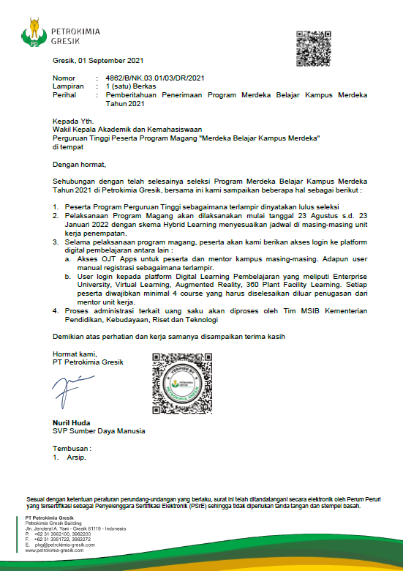

**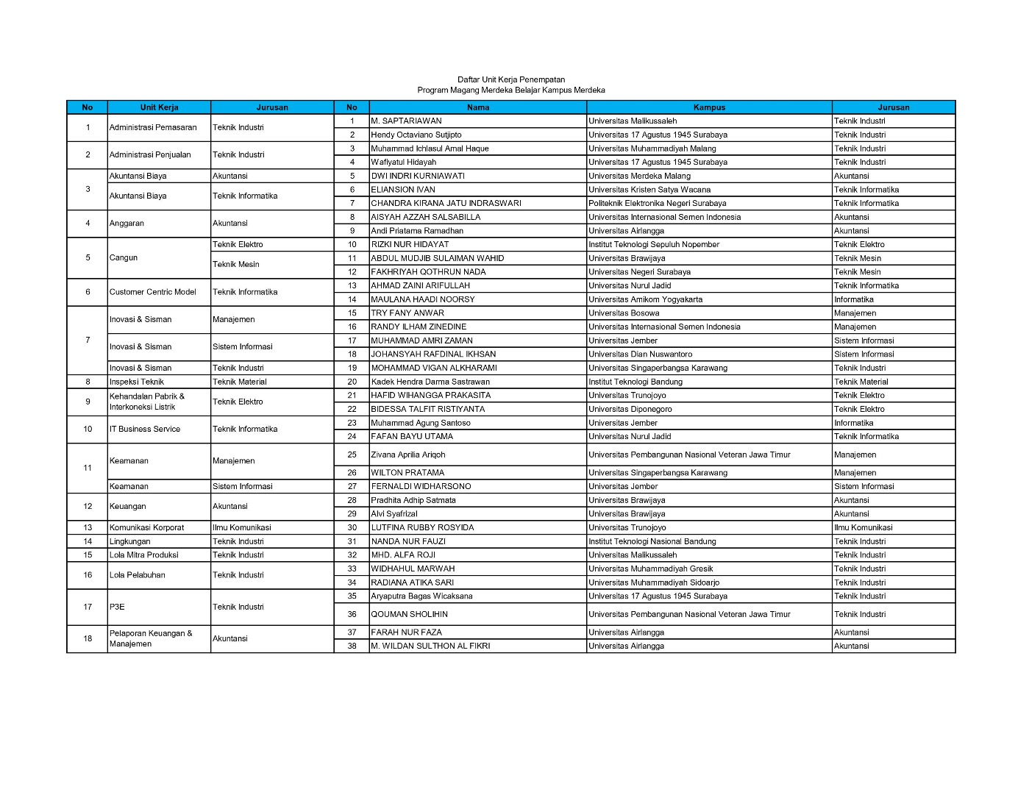Lampiran Penempatan Magang**

**Lampiran Kegiatan Magang**

